Dossier révision de Math 10 VP



Table des matières
NO : Nombres décimaux, nombres relatifs et Nombres réels 4
Décomposition en nombre premier, PPMC, PGDC 4
Nombres relatifs et décimaux 7
Fractions 8
Calcul de puissance 10
GM : Ligne, surface et théorème de Pythagore + Trigonométrie 12
Changement d’unité 12
Calcul périmètre et d’aire 12
Cercle et arc de cercle 13
Pythagore 14
Trigonométrie 14
ES : Représentation des solides 15
Dénomination des solides (cube, parallélépipède rectangle, prisme droit, cylindre, pyramide) 15
GM : Solides et Diverses mesures 17
Changement d’unité 17
Calcul de volume 18
FA : Calcul littéral 20
Addition et soustraction de monômes et de polynômes 20
Multiplication de monômes et de polynômes 21
FA : Fonctions et diagrammes 22
FA : Équations 23
Corrigés : NO : Nombres décimaux, nombres relatifs et Nombres réels 24
Corrigés : GM : Ligne, surface et théorème de Pythagore + Trigonométrie 28
Corrigés : ES : Représentation des solides 29
Corrigé : GM : Solides et Diverses mesures 30
Corrigé : FA : Calcul littéral 31
Corrigé FA : Fonctions et diagrammes 32
Corrigés : FA Équations 32

NO : Nombres décimaux, nombres relatifs et Nombres réels

Décomposition en nombre premier, PPMC, PGDC

Le nombre 329 n’est pas divisible par 3, par 5 par 9 et par 25. Explique comment tu peux le vérifier ? (Critère de divisibilité)

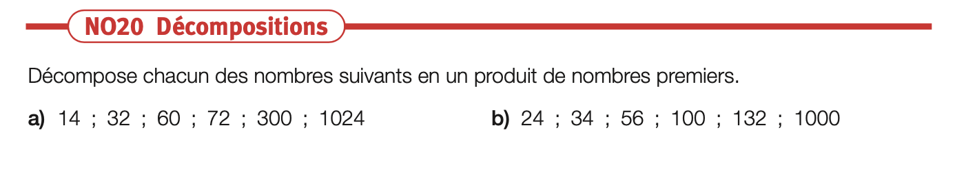

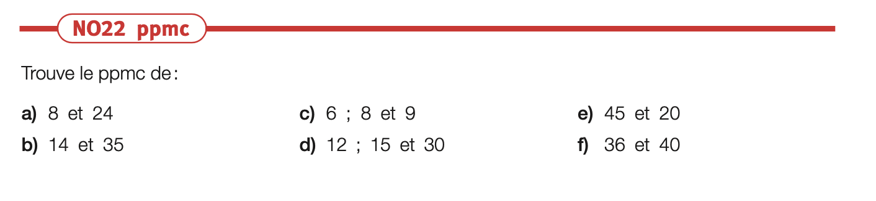

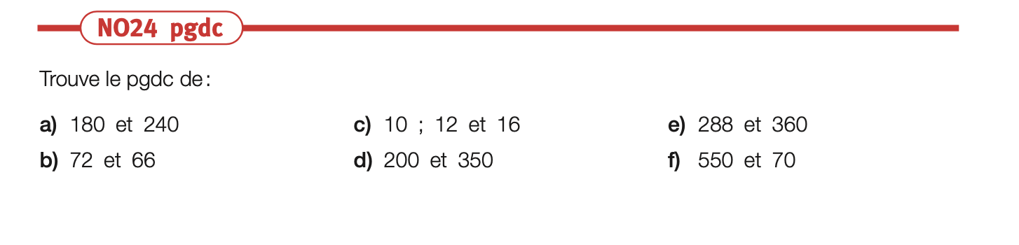

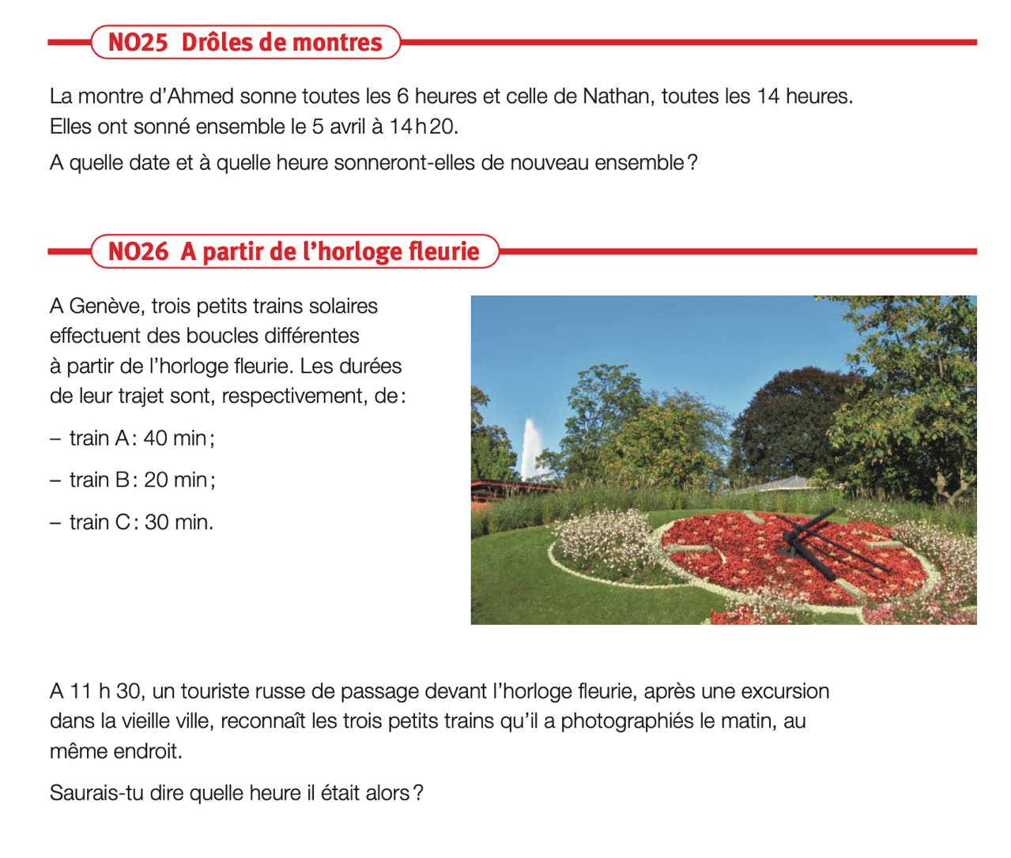

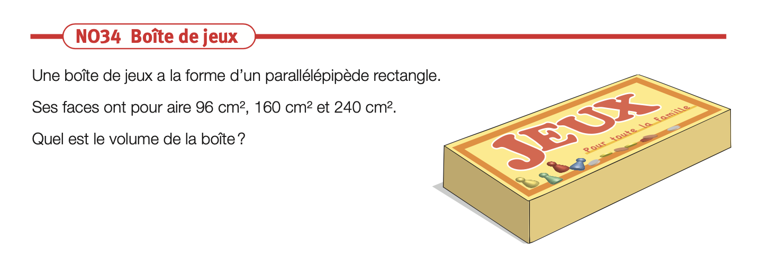

Nombres relatifs et décimaux

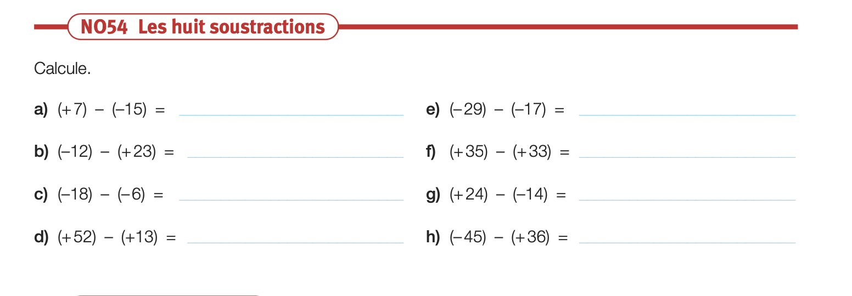

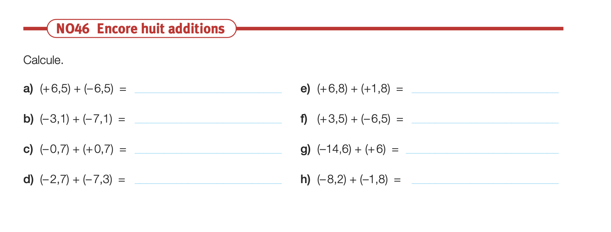
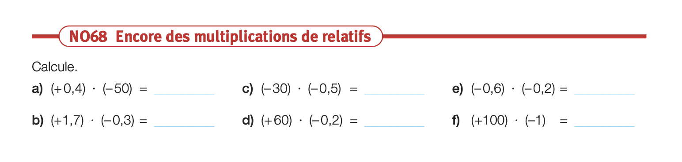
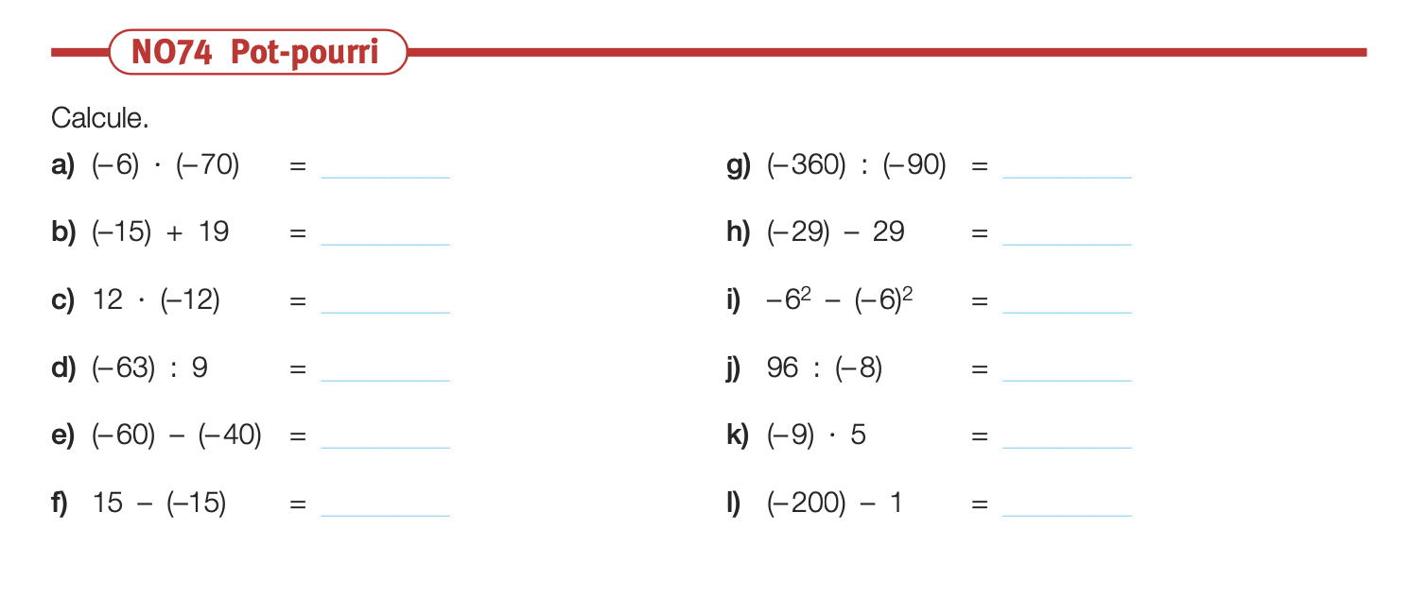

Fractions
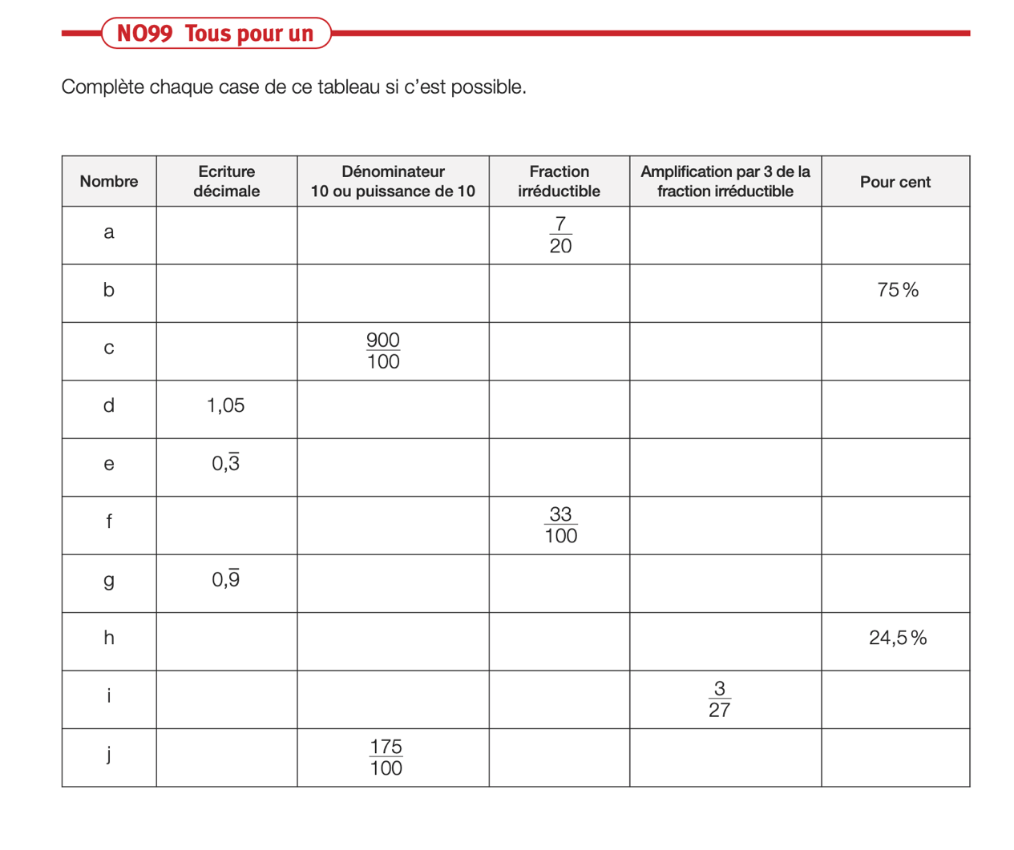

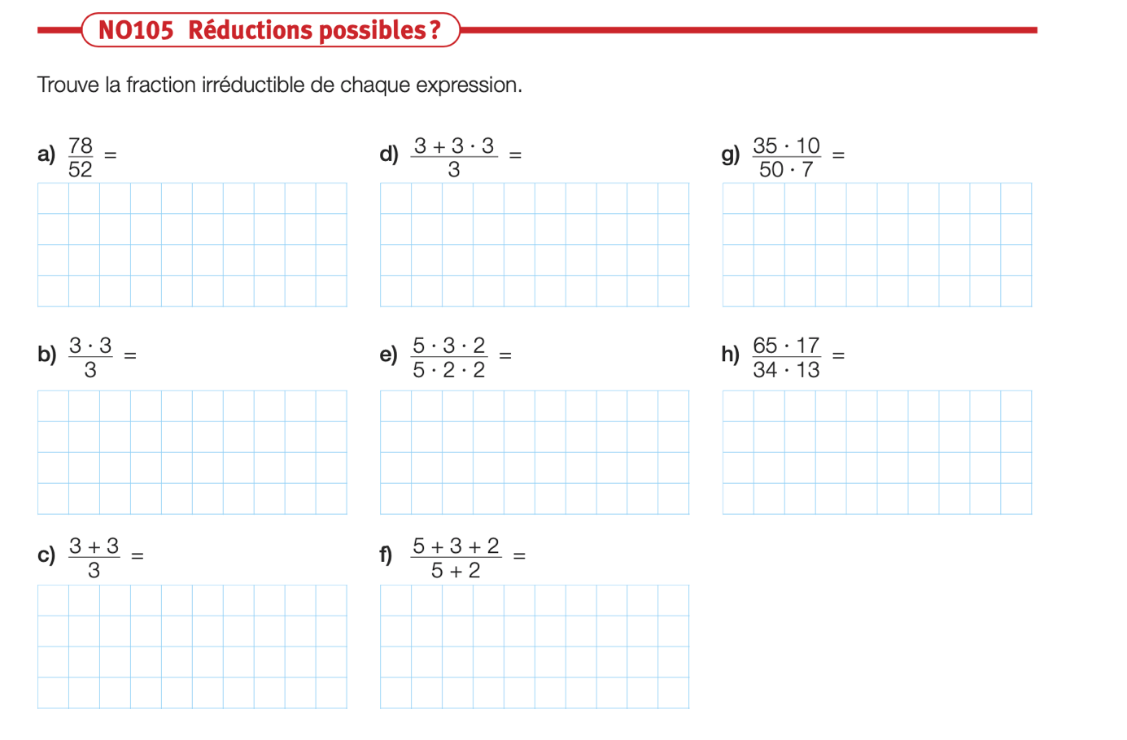
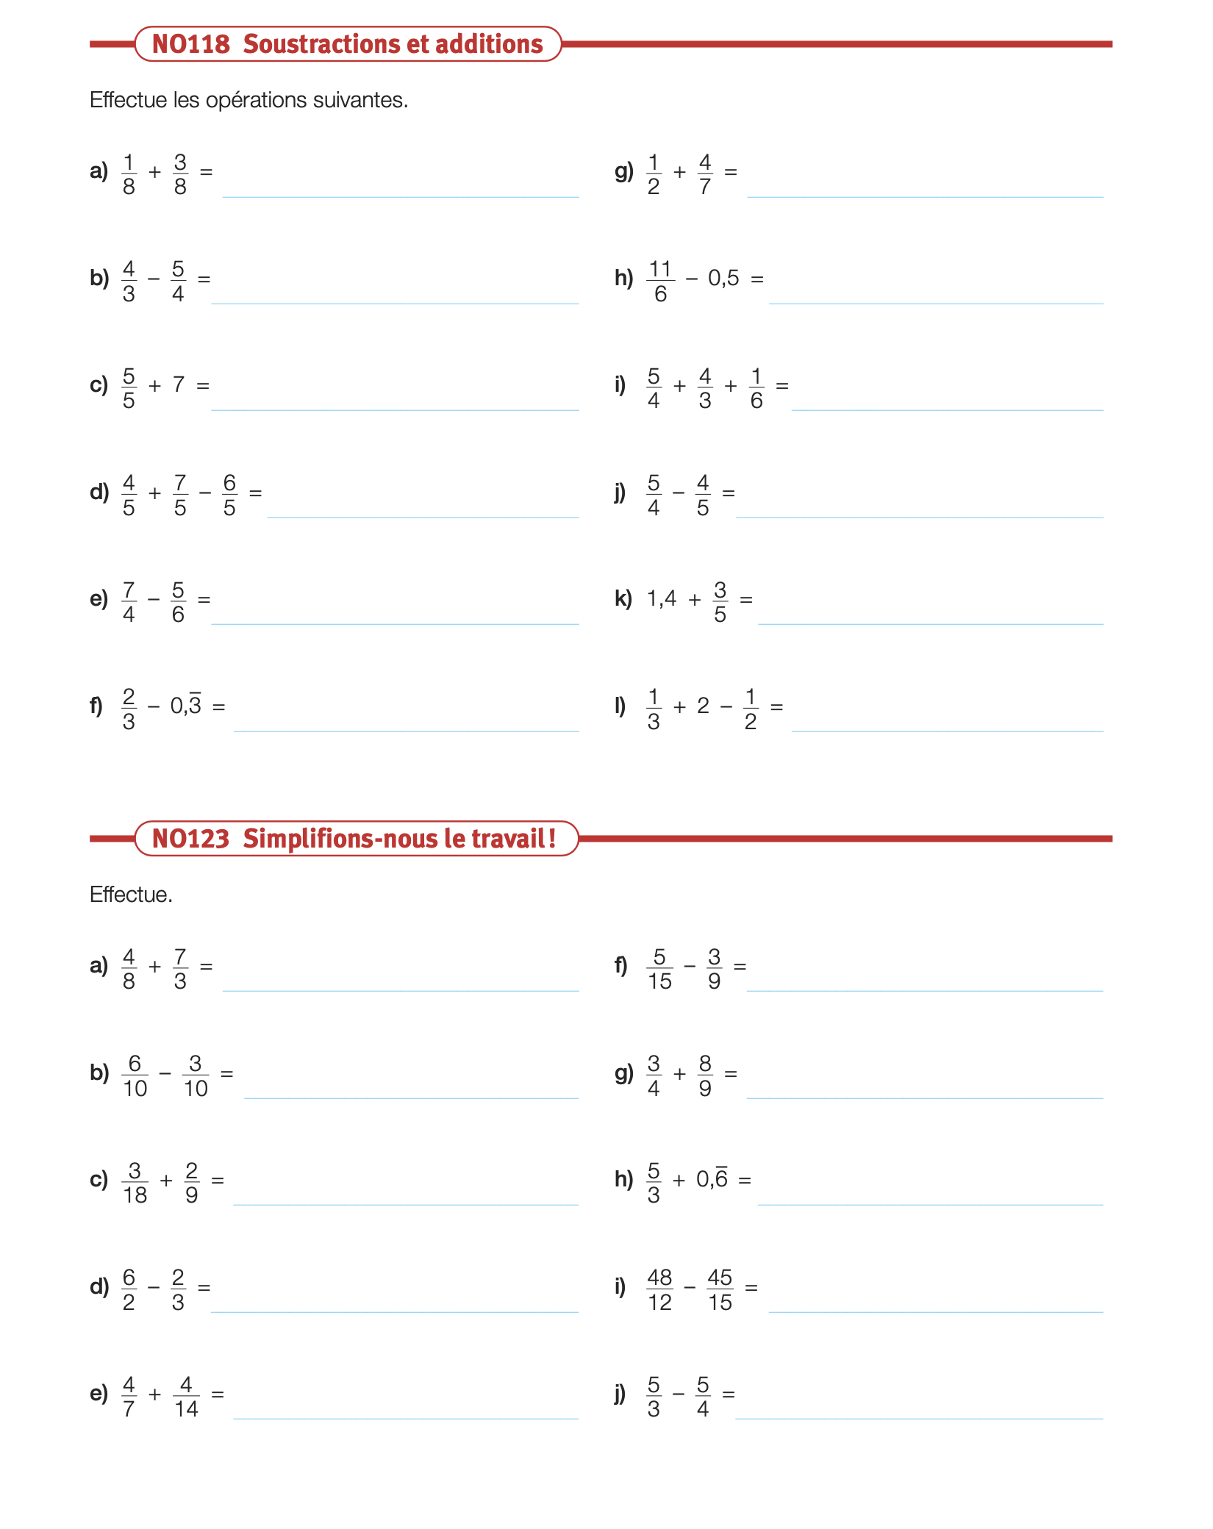

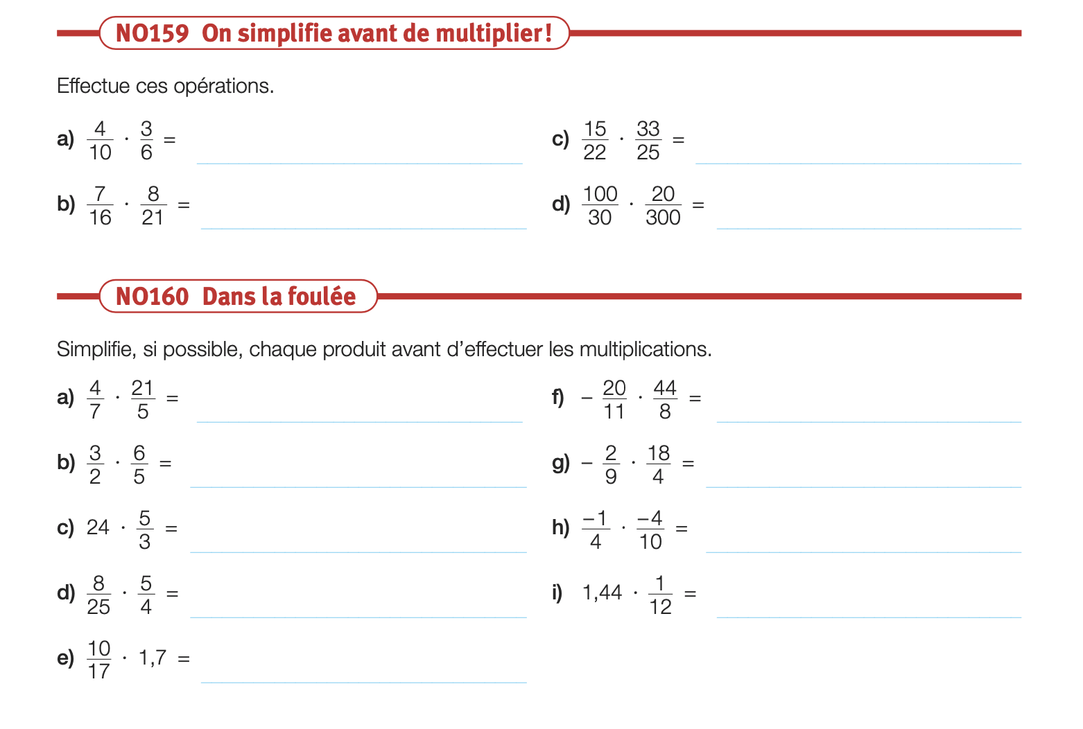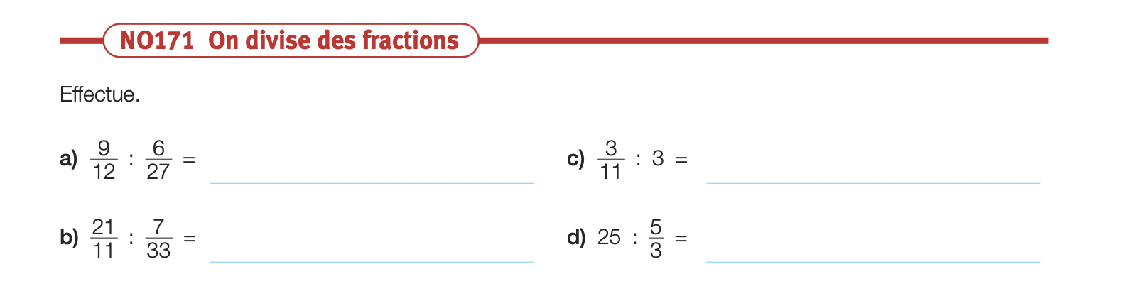

Calcul de puissance

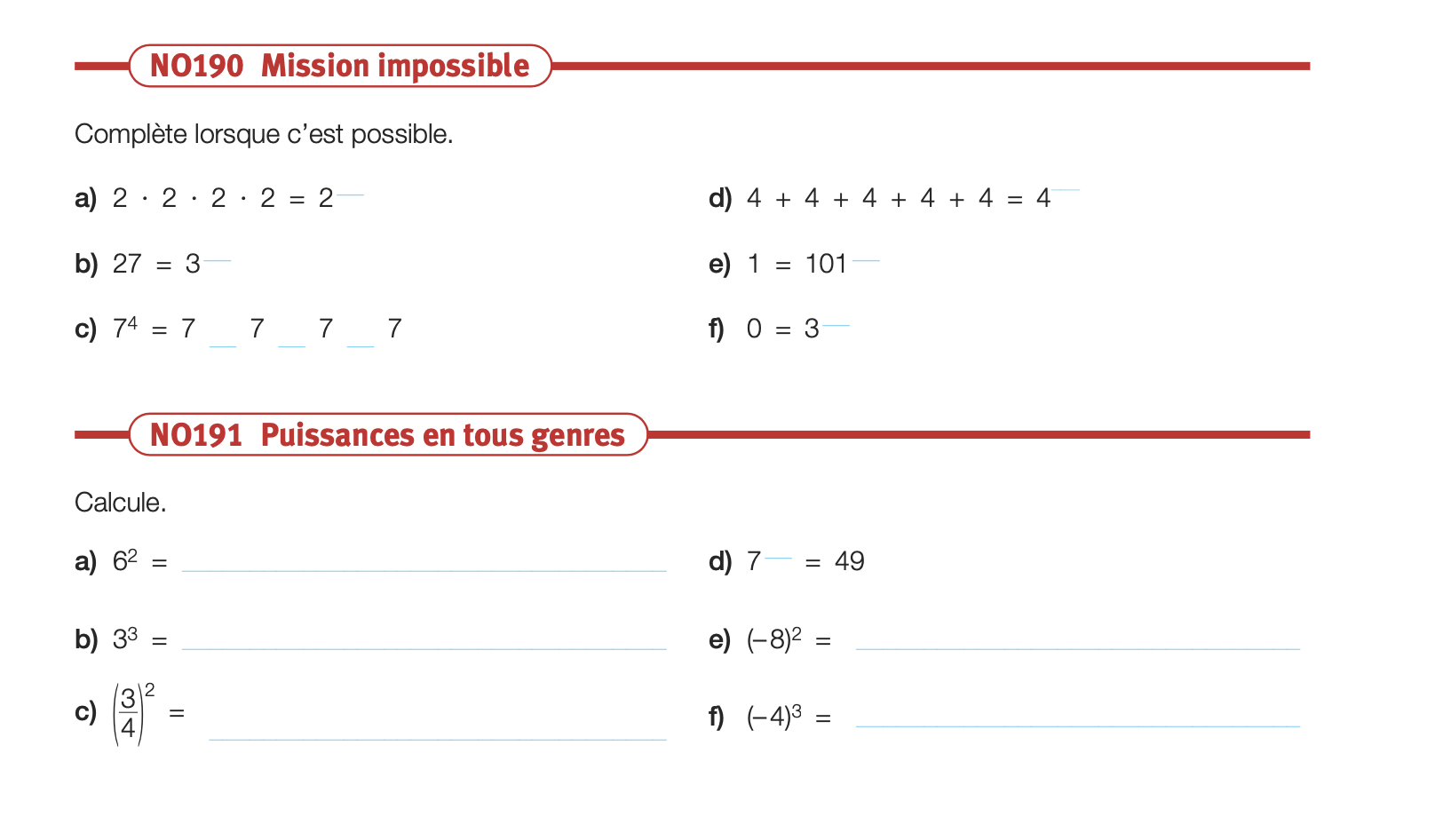

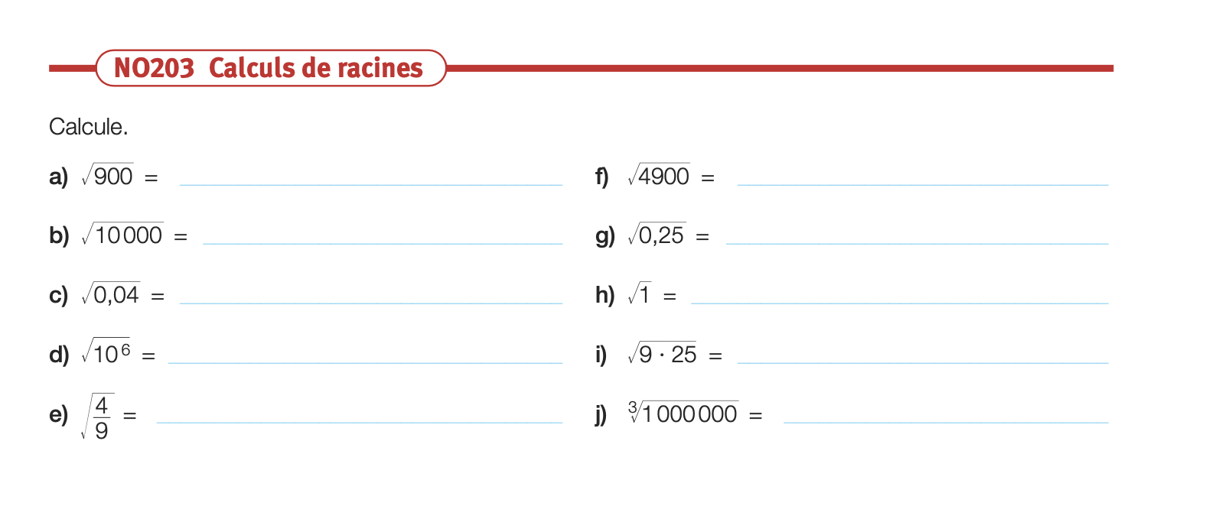
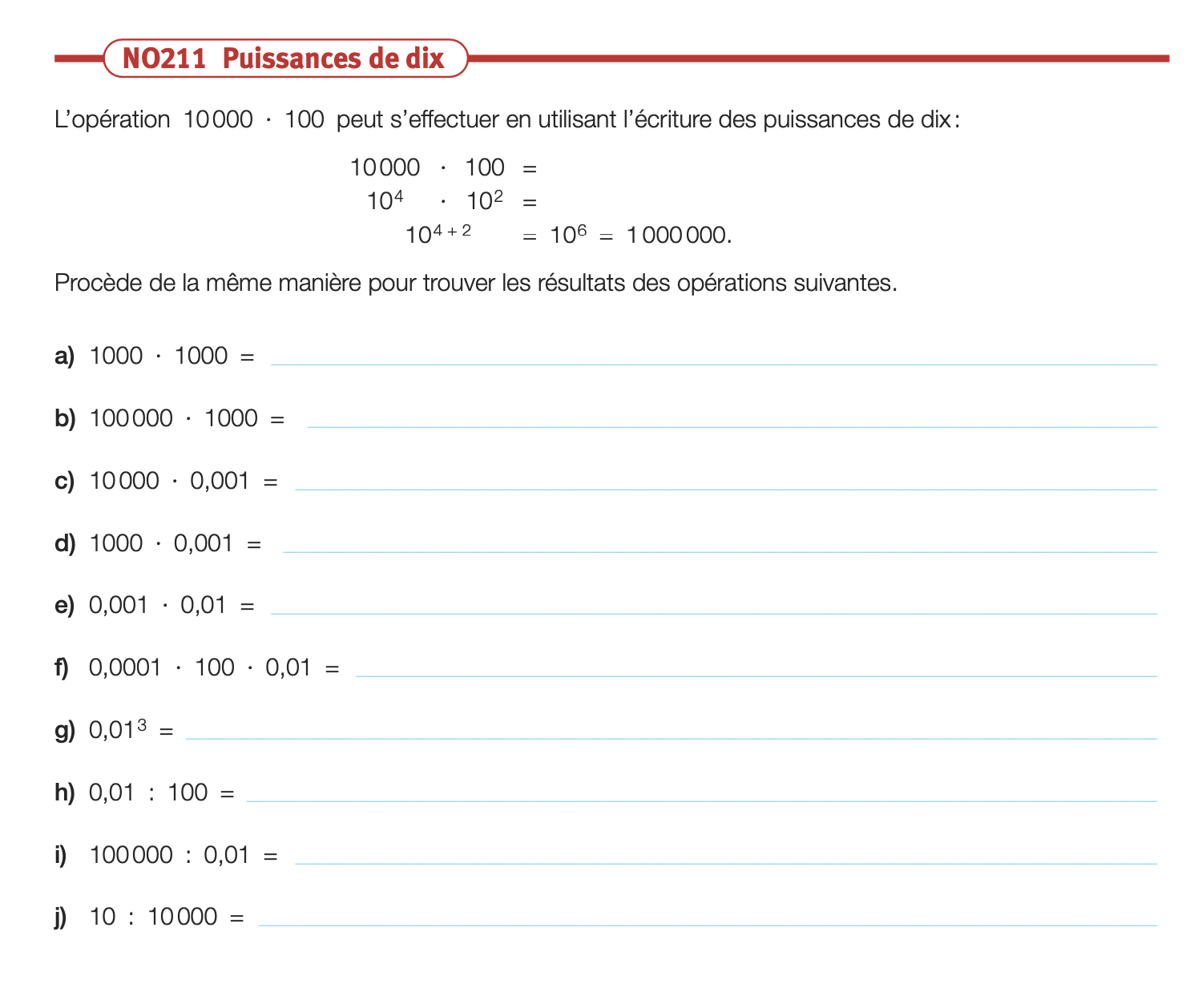

GM : Ligne, surface et théorème de Pythagore + Trigonométrie

Changement d’unité
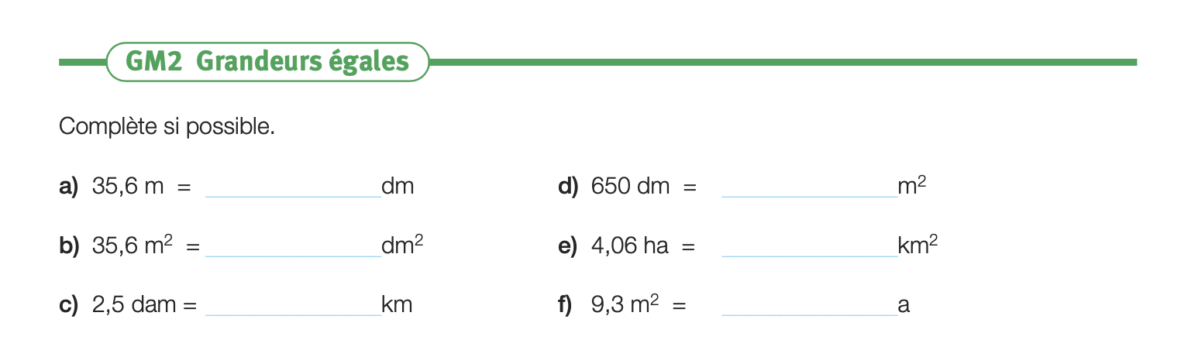

Calcul périmètre et d’aire
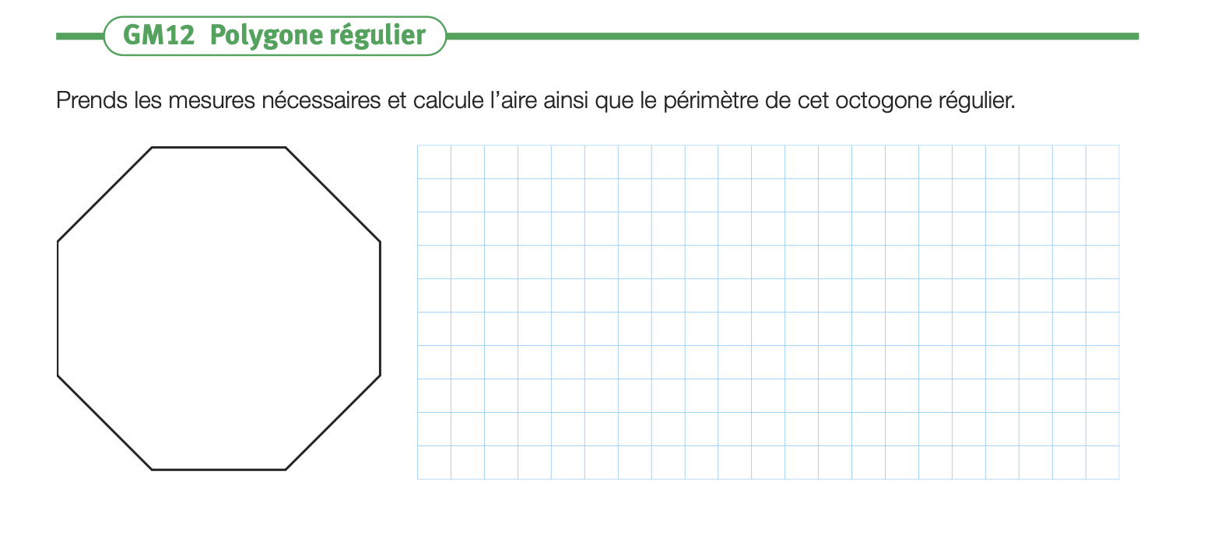

Cercle et arc de cercle
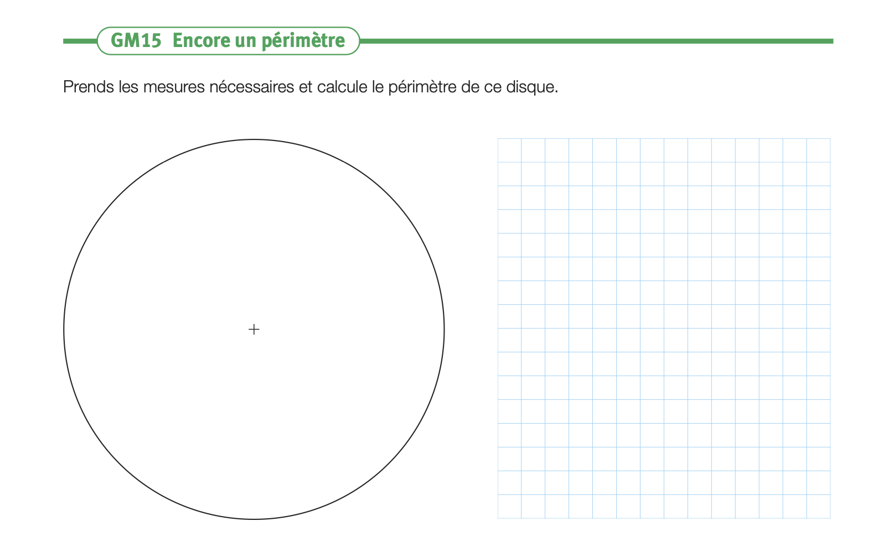

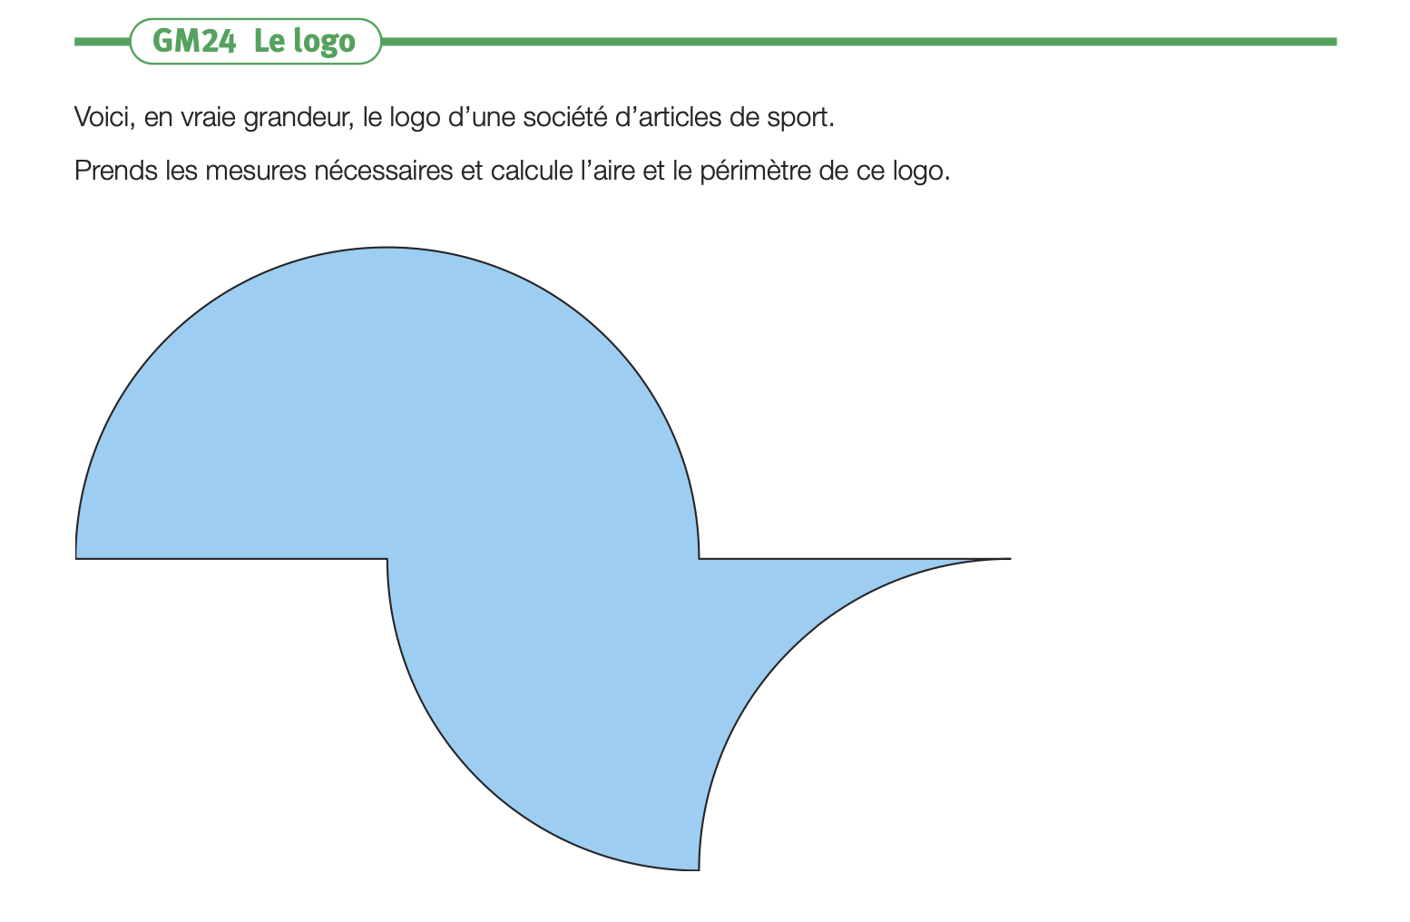

Pythagore
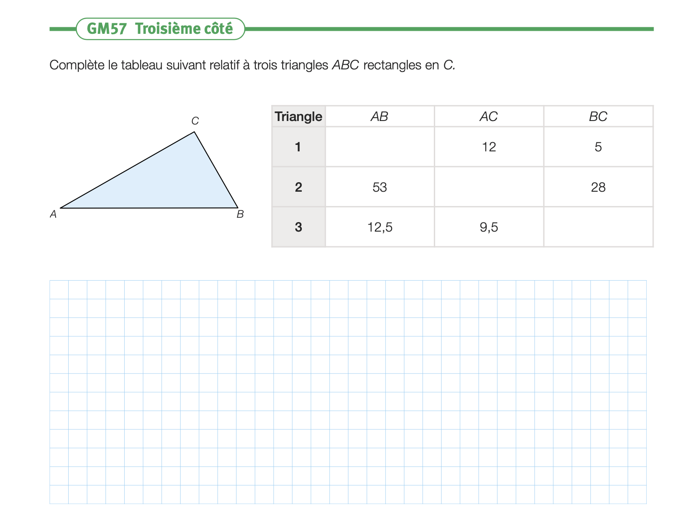

Trigonométrie

Reprend l’exercice GM57 et calcul les angles du triangle à l’aide la trigo.

ES : Représentation des solides

Dénomination des solides (cube, parallélépipède rectangle, prisme droit, cylindre, pyramide)
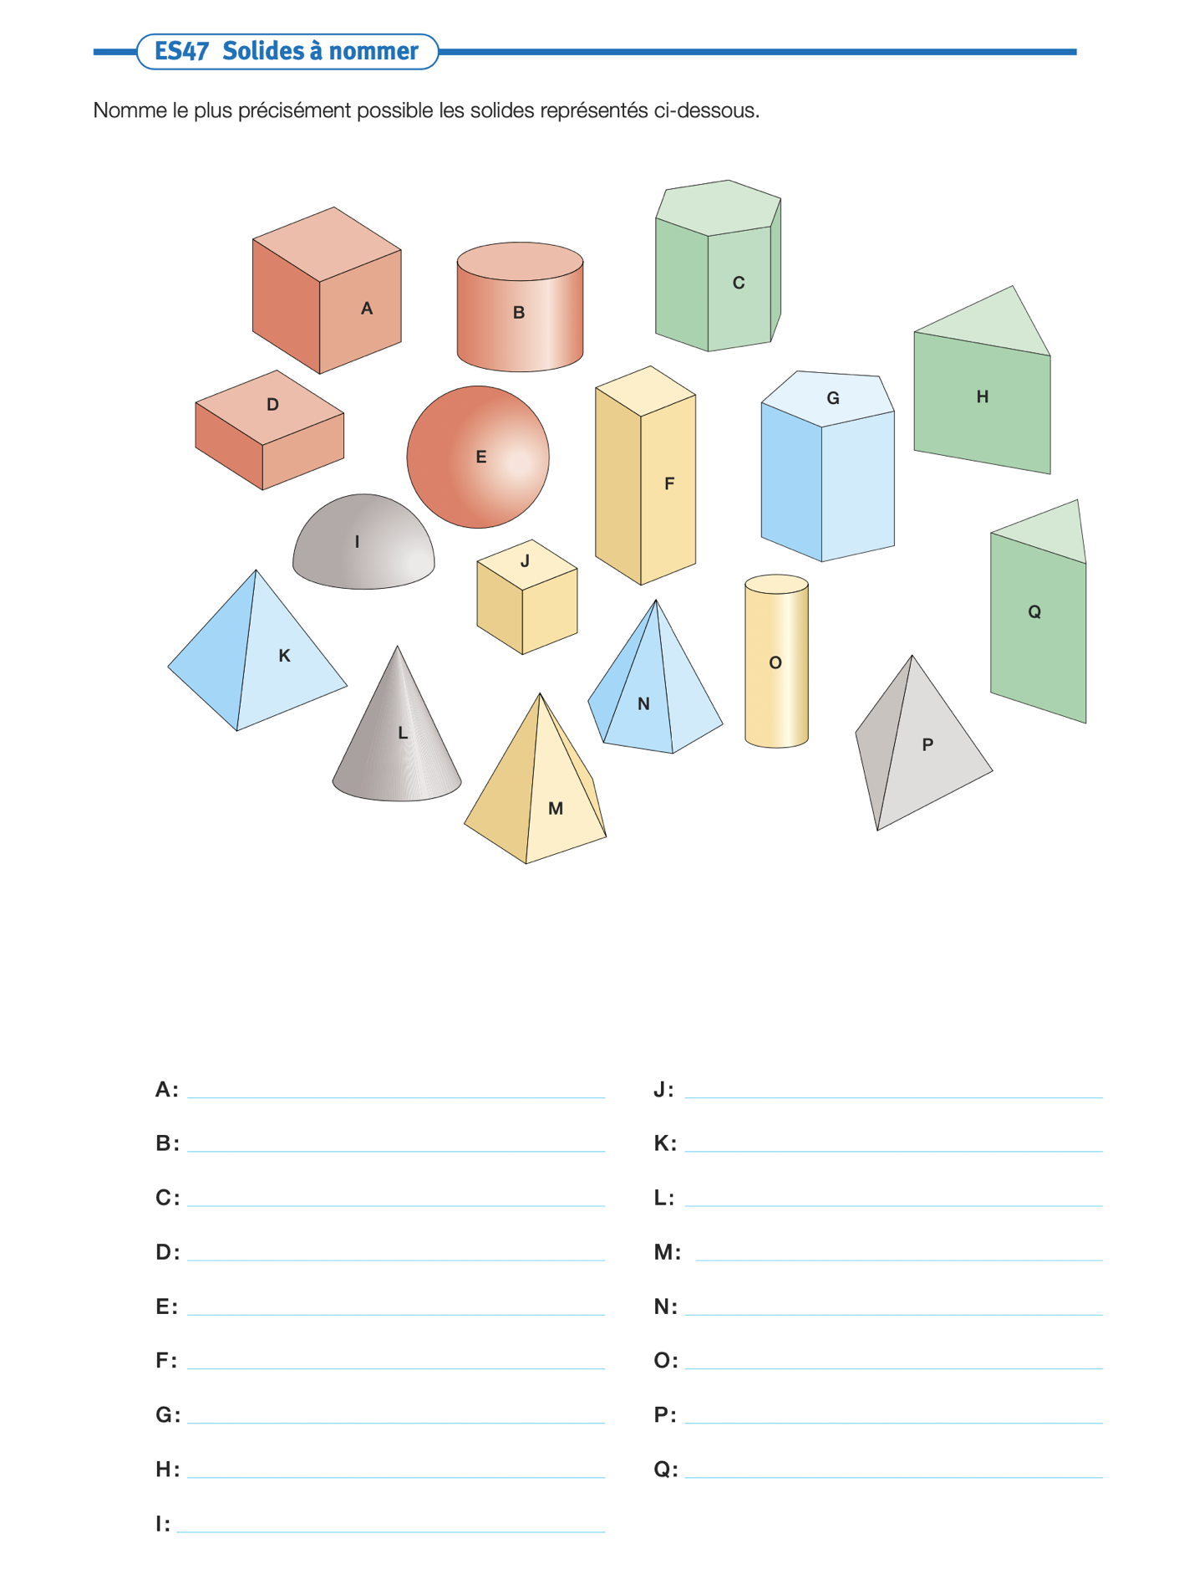

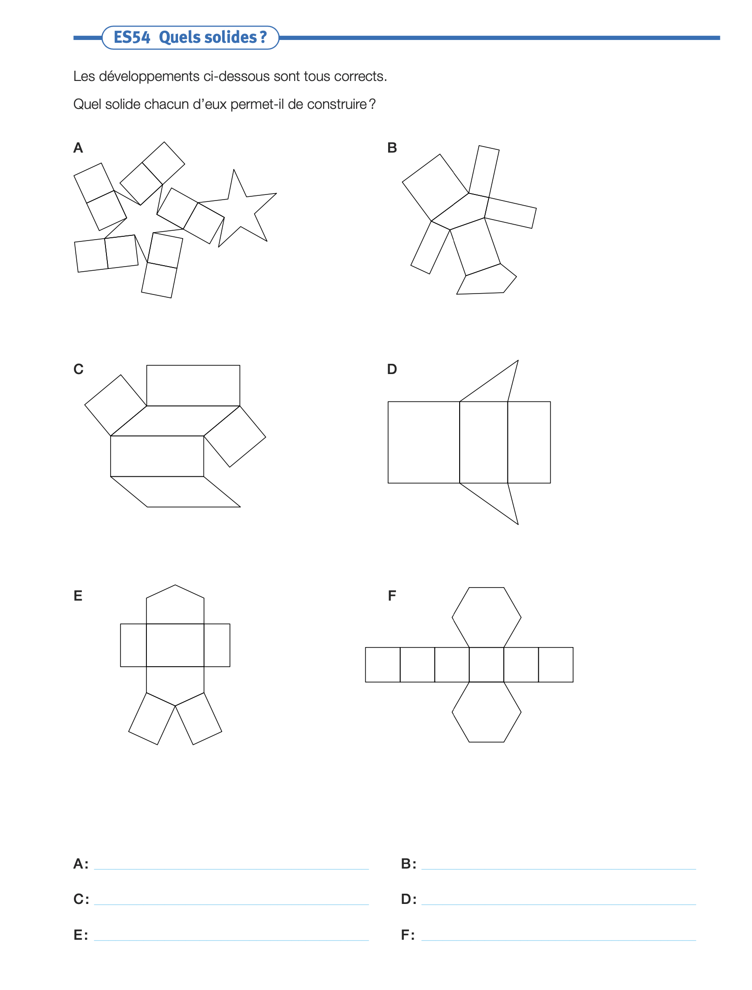

GM : Solides et Diverses mesures

Changement d’unité

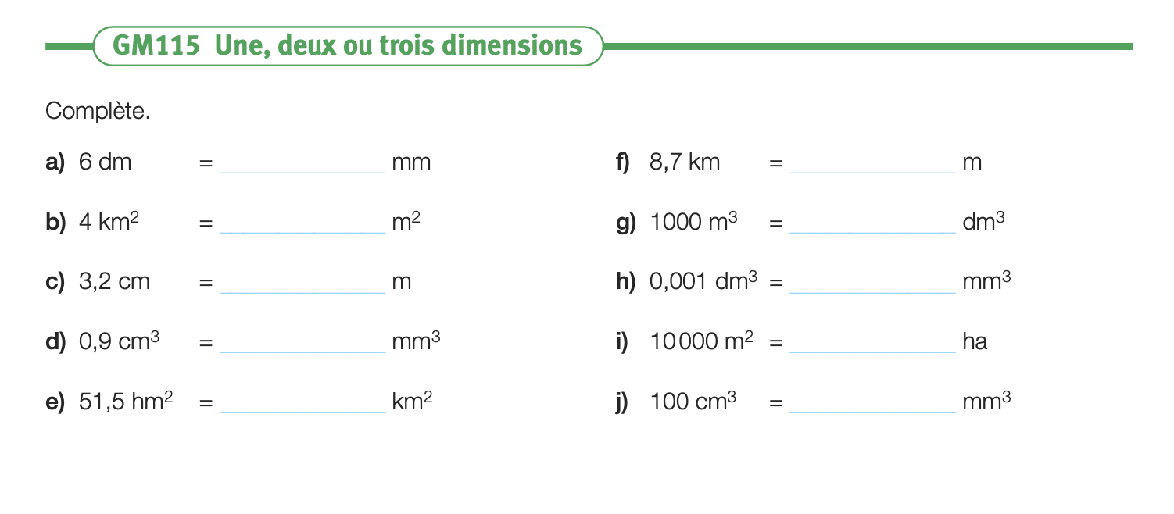

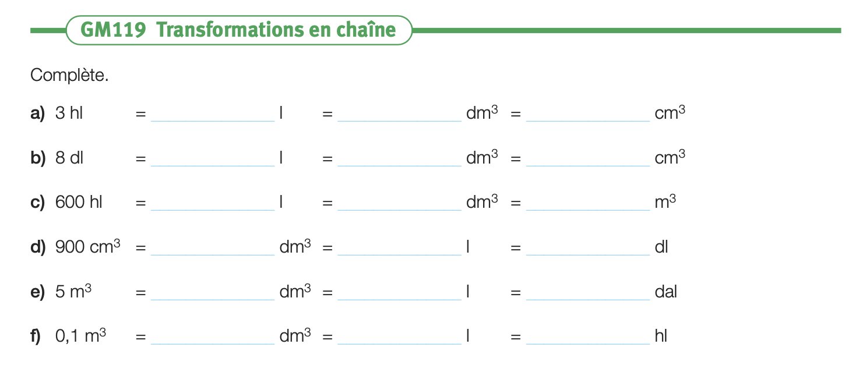
Rappel : 1 dm³= 1 l

Calcul de volume

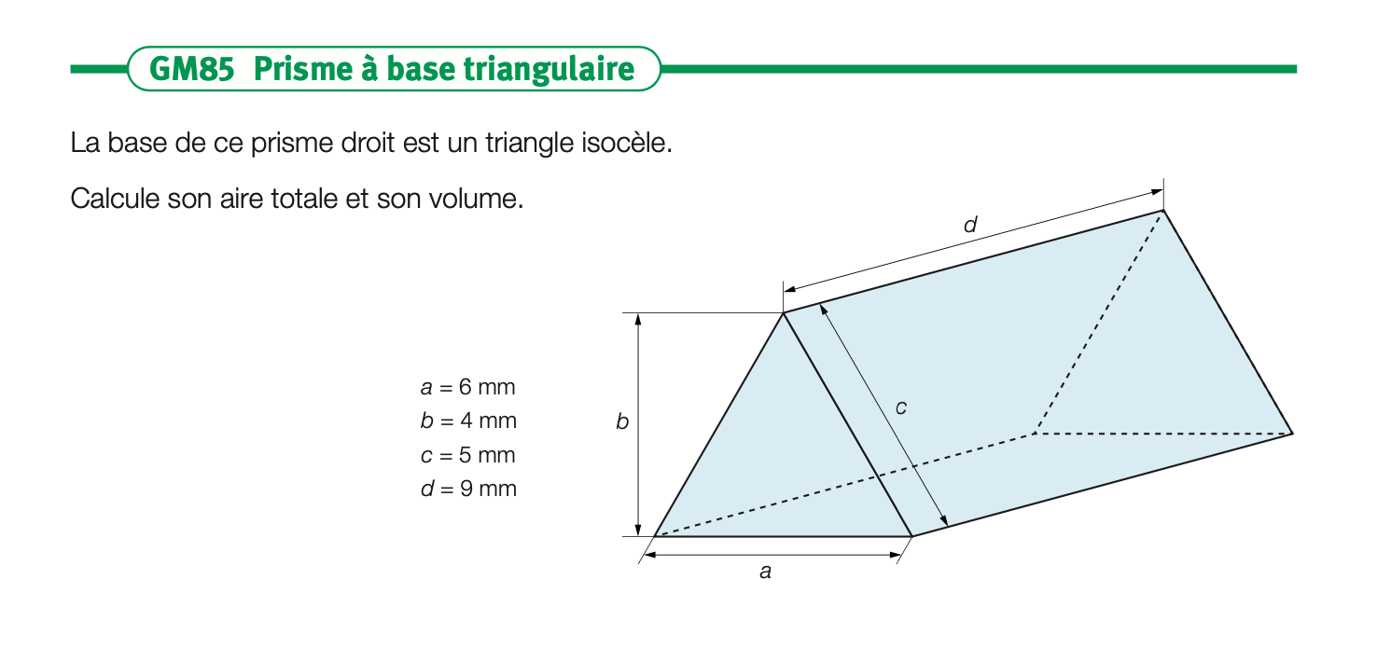

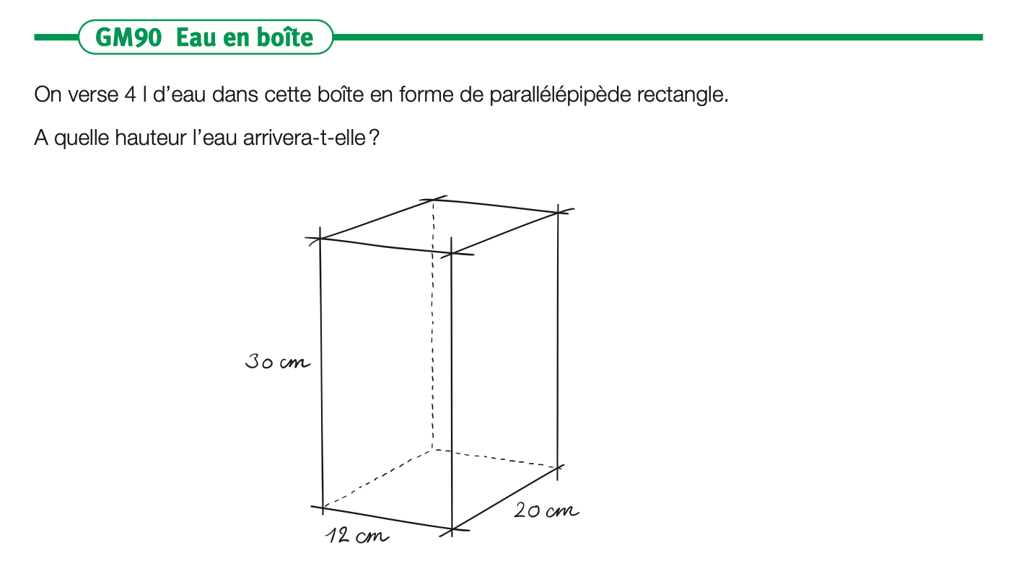

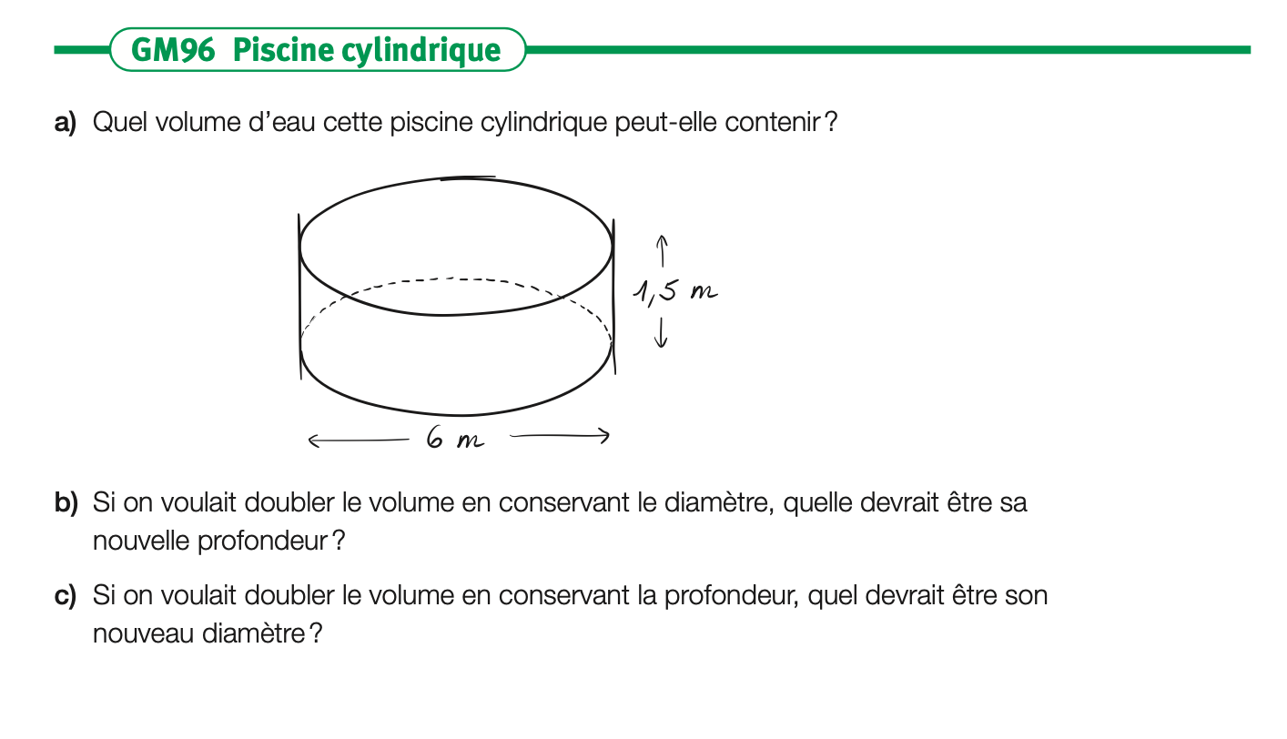

FA : Calcul littéral

Addition et soustraction de monômes et de polynômes

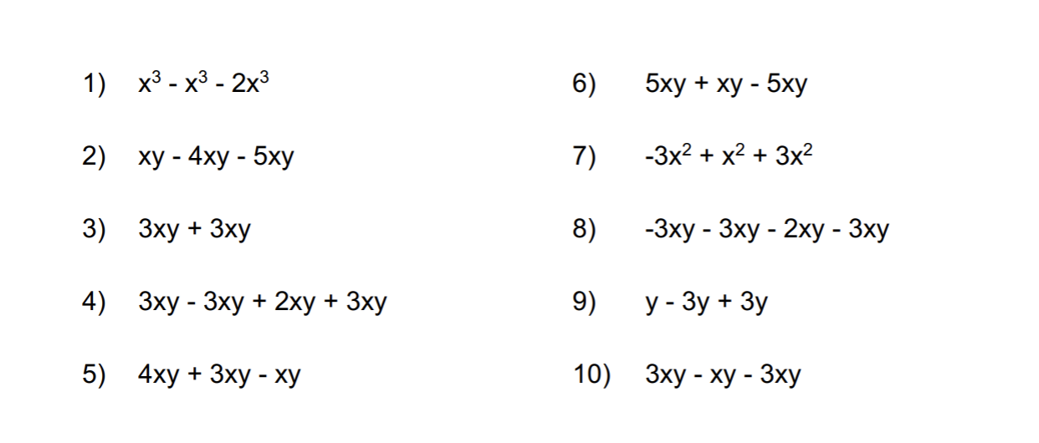

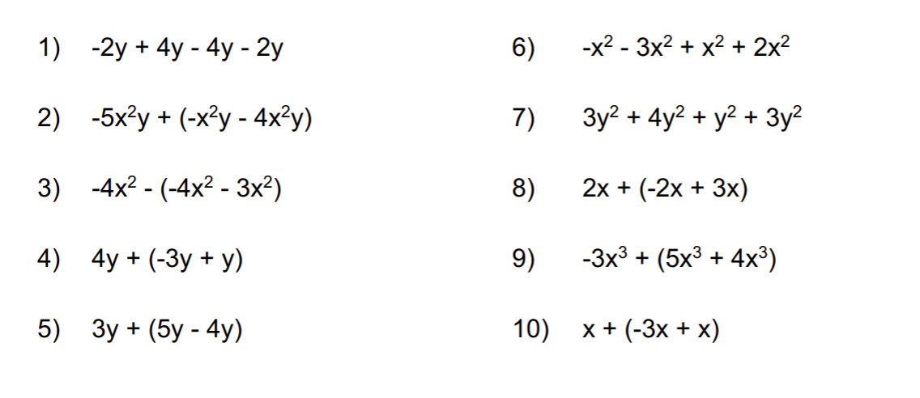

Multiplication de monômes et de polynômes

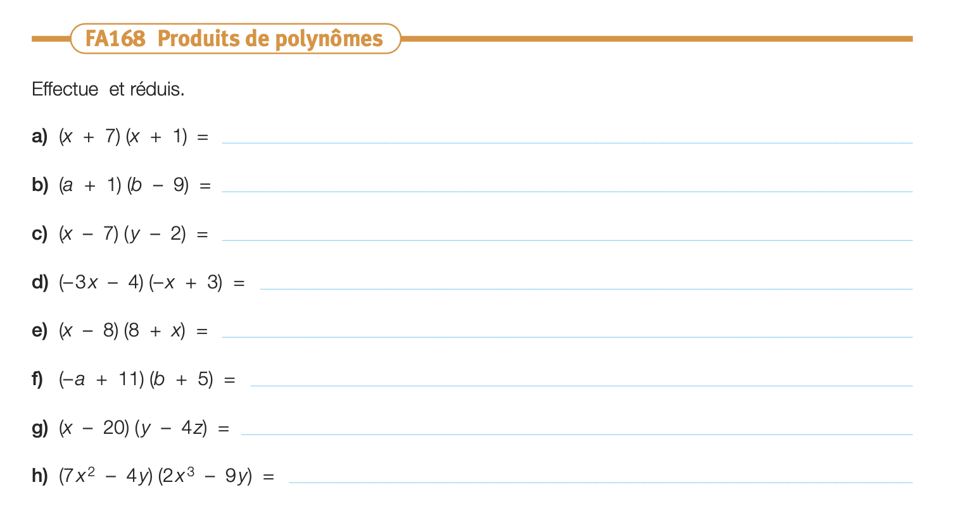

Détermination de la valeur numérique d’une expression littérale en substituant des nombres aux lettres

FA : Fonctions et diagrammes

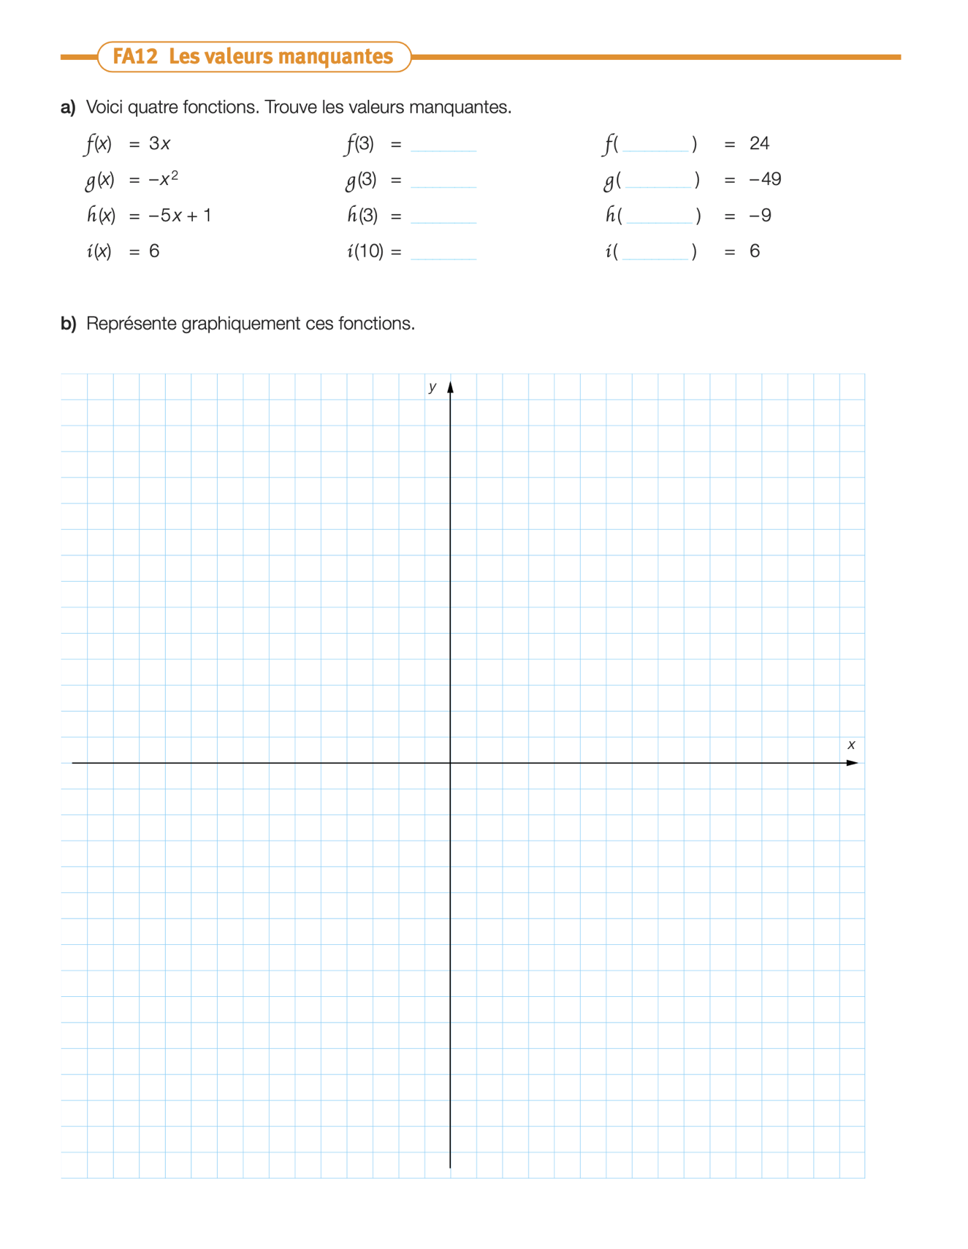
Quelle est la pente des droite dessinées ci-dessus ?

FA : Équations

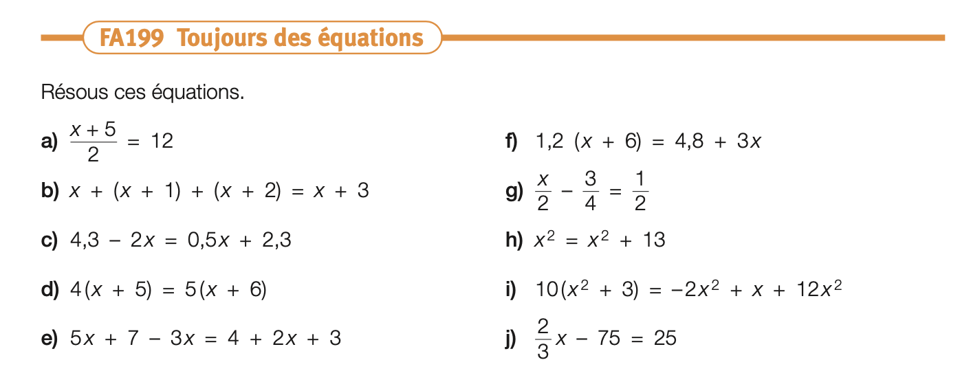

Corrigés : NO : Nombres décimaux, nombres relatifs et Nombres réels

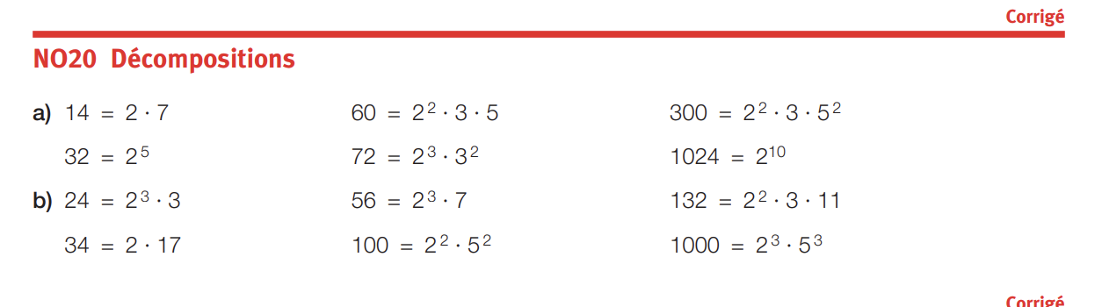

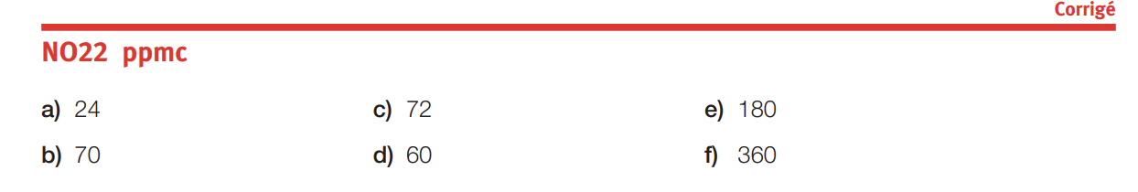

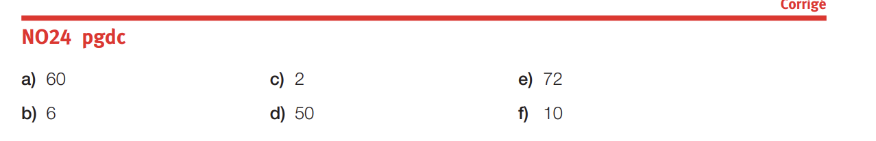

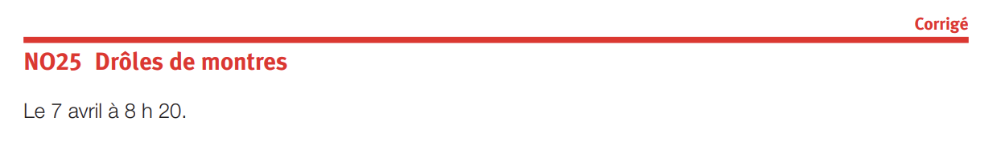

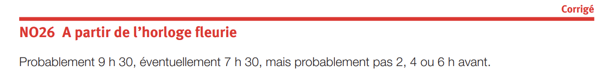
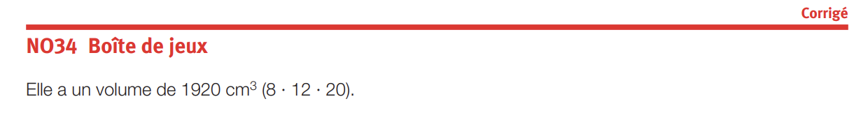

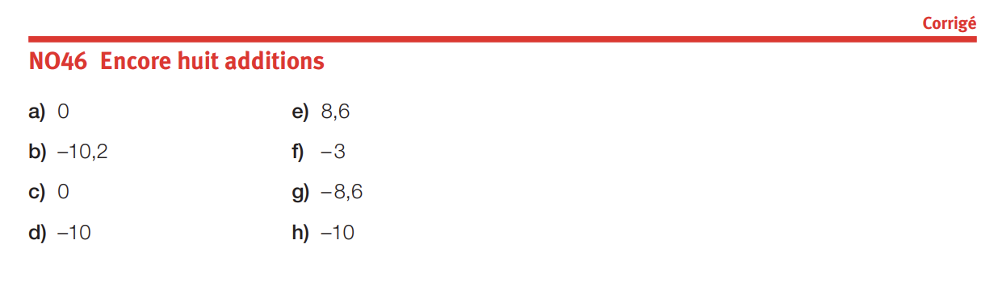
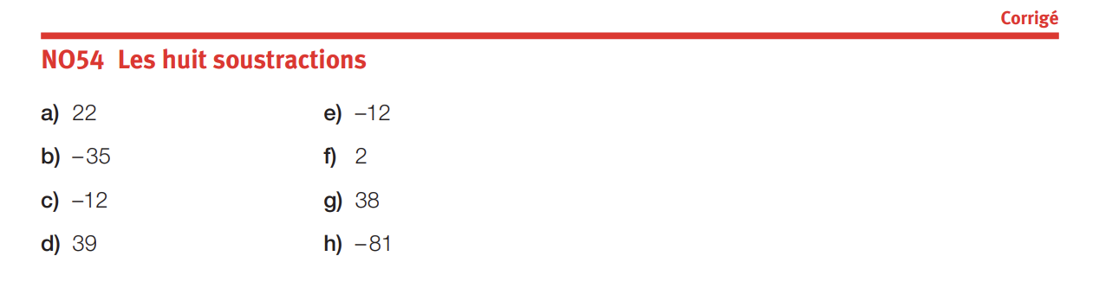
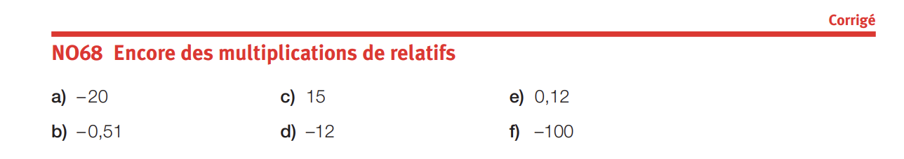

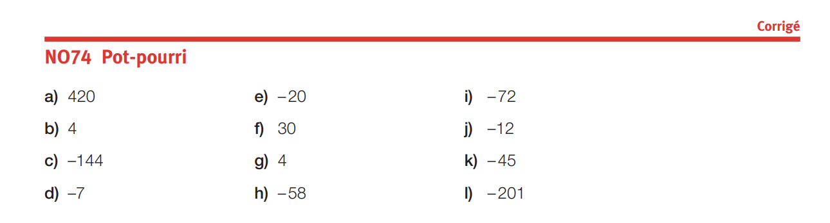

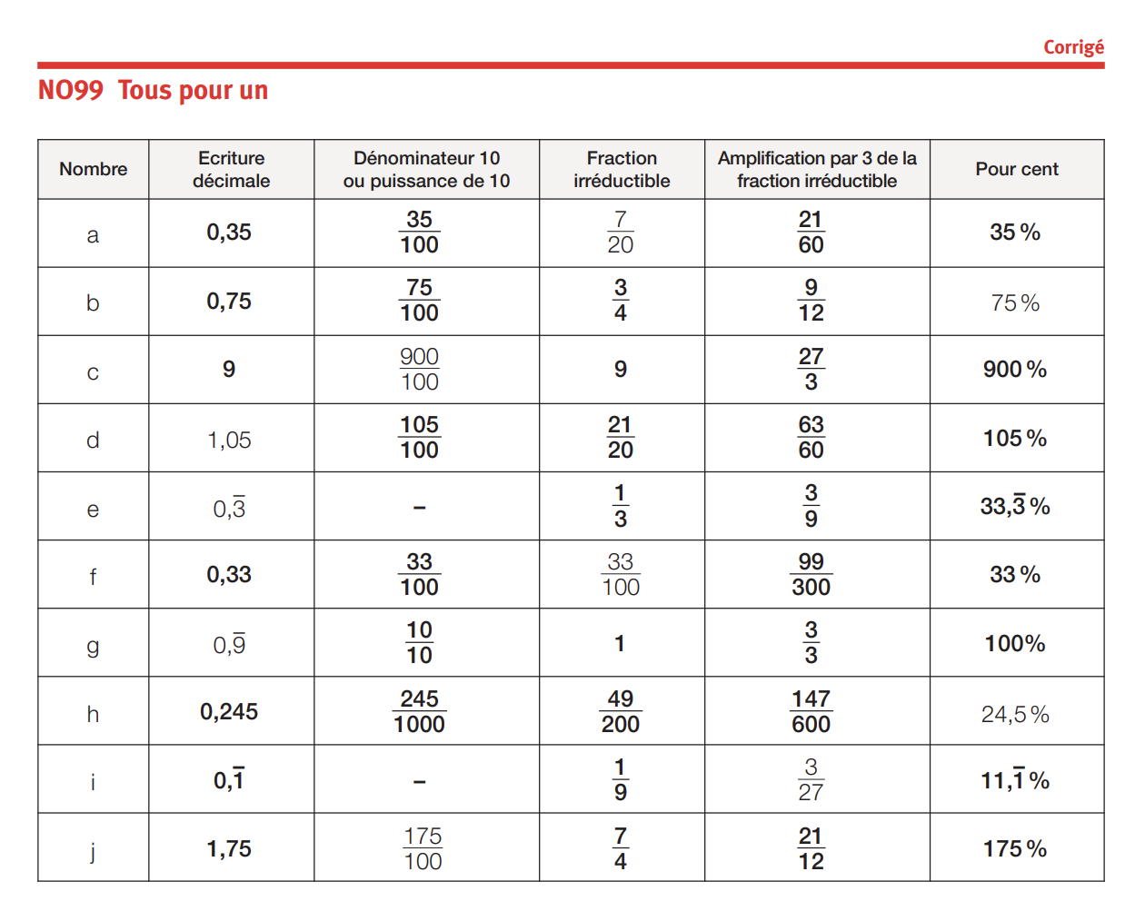

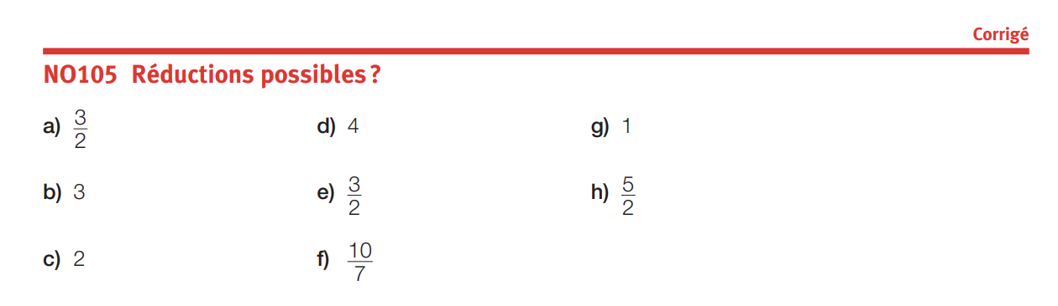

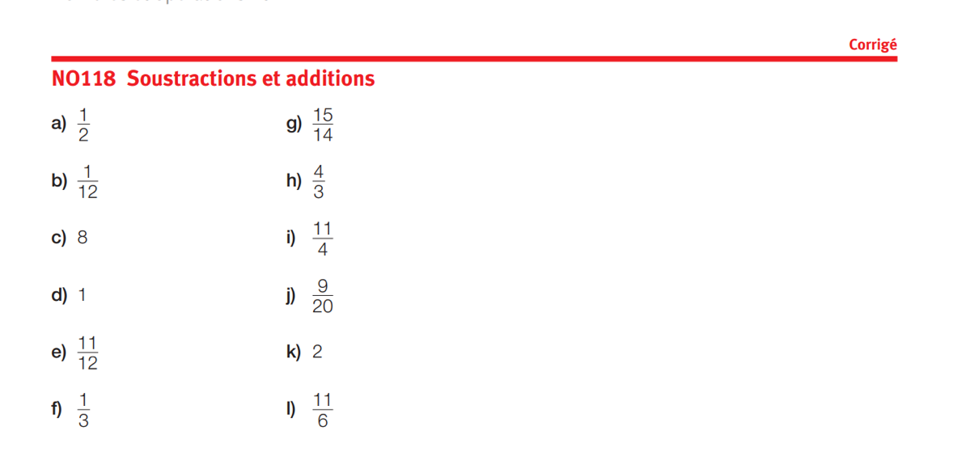

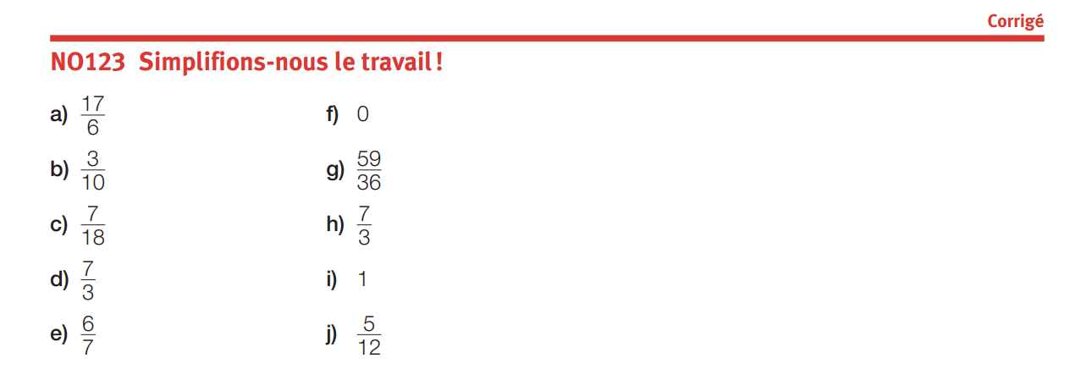

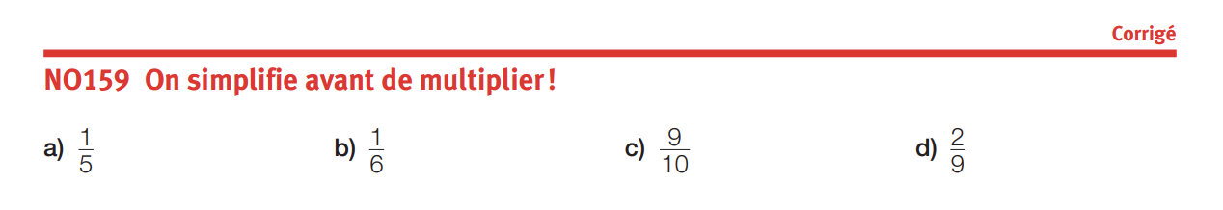

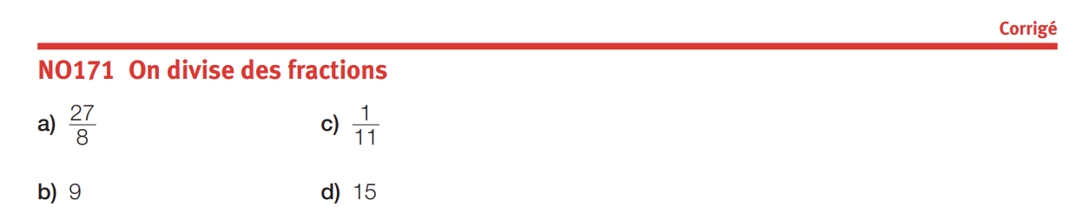

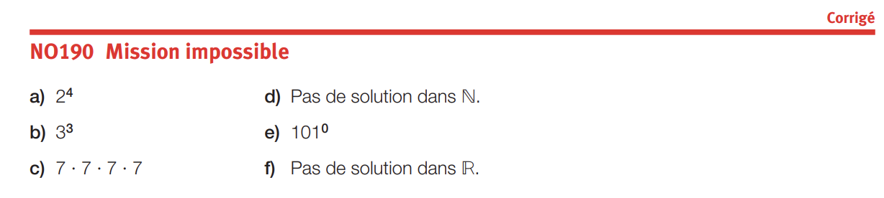

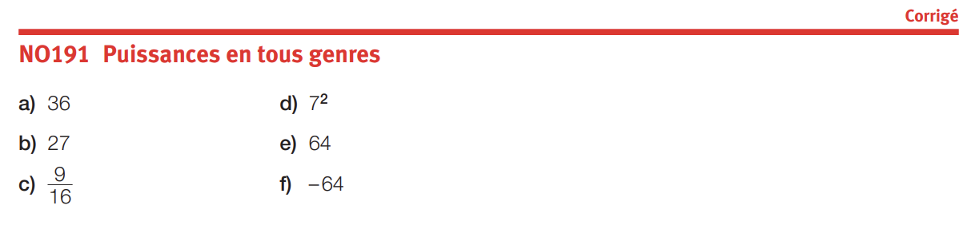
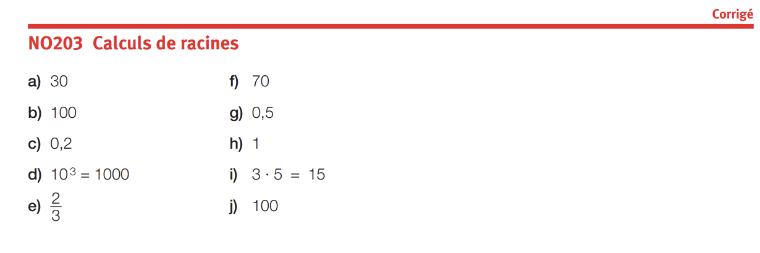

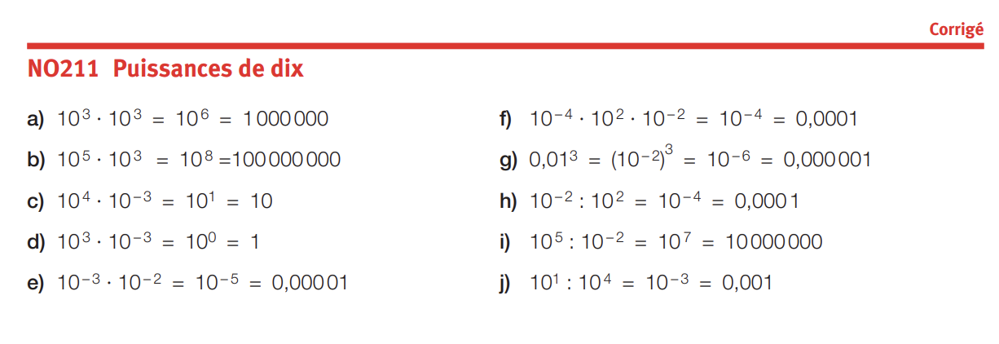

Corrigés : GM : Ligne, surface et théorème de Pythagore + Trigonométrie
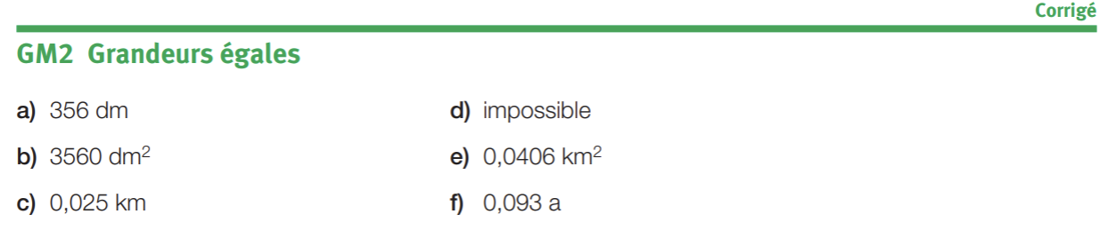
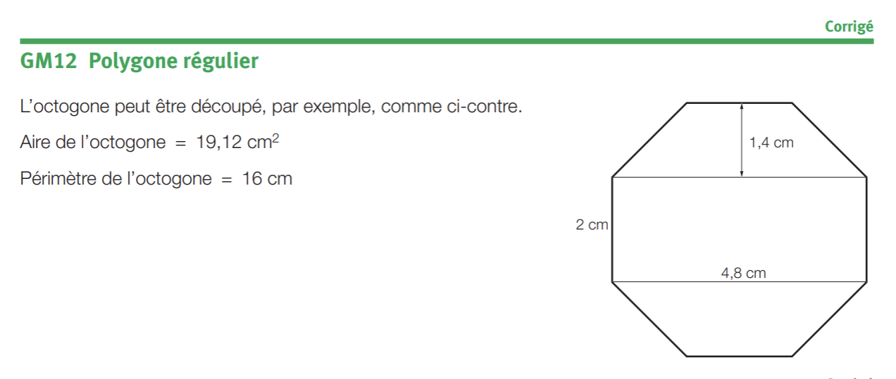

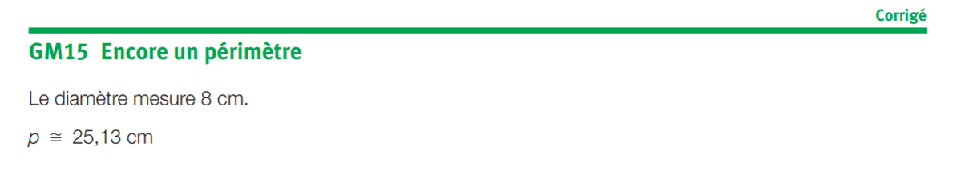

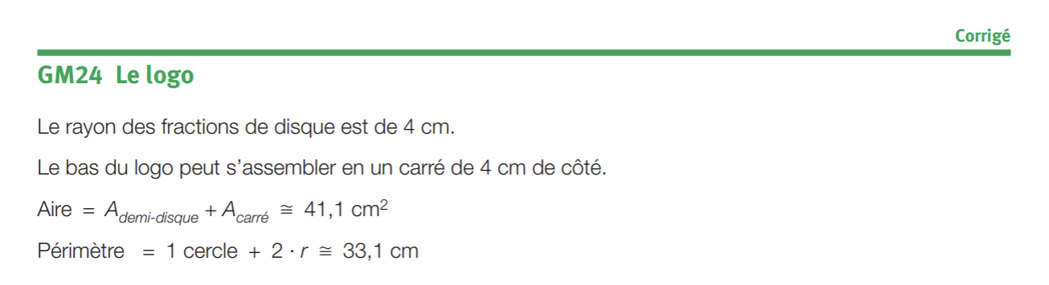

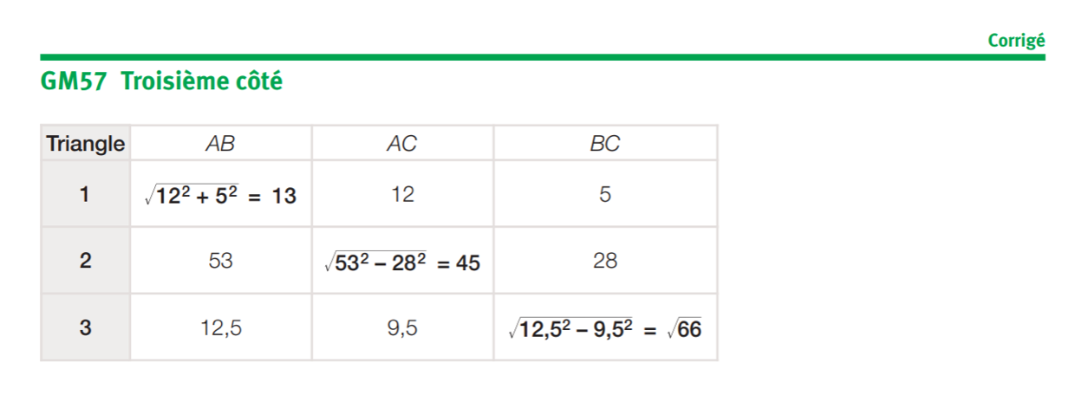

Corrigés : ES : Représentation des solides

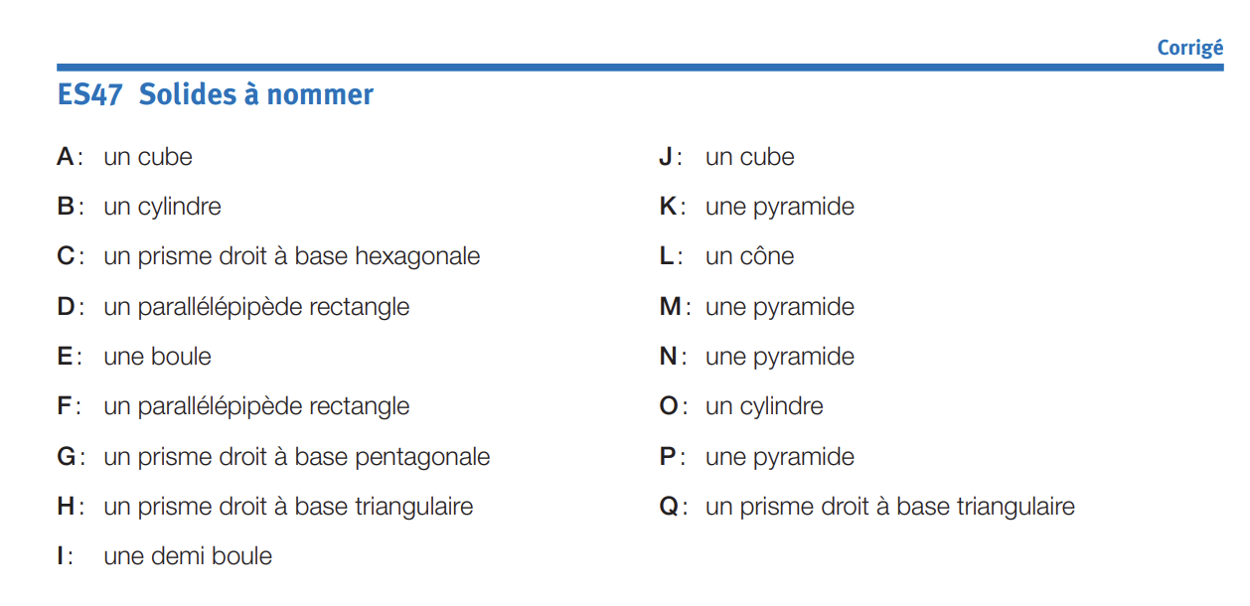

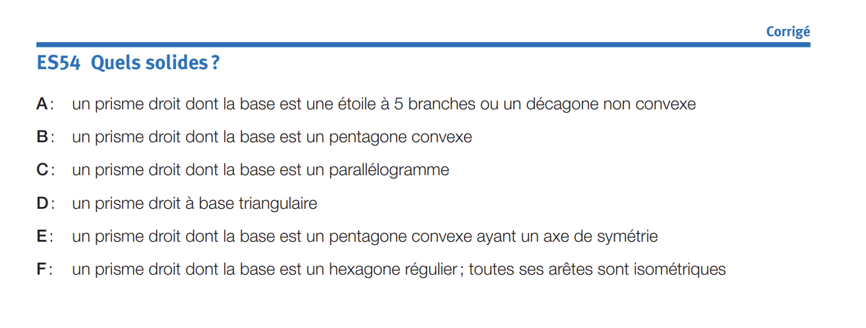

Corrigé : GM : Solides et Diverses mesures

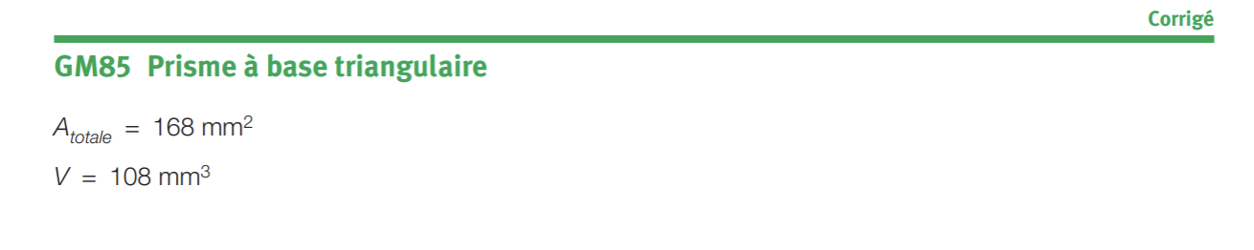

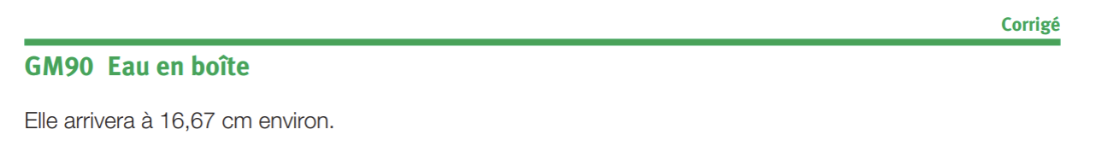

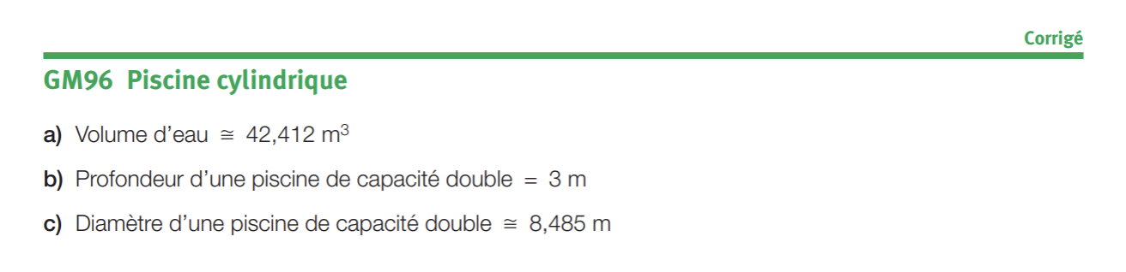
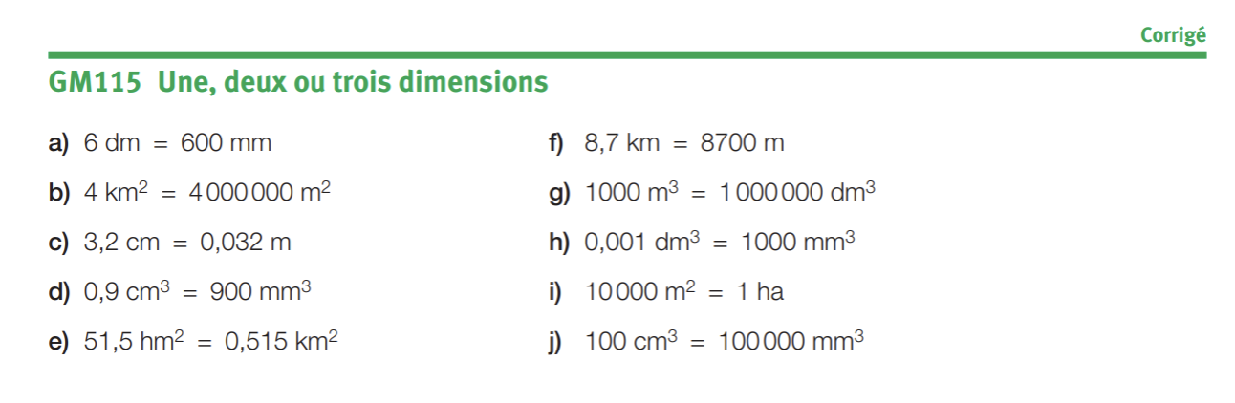

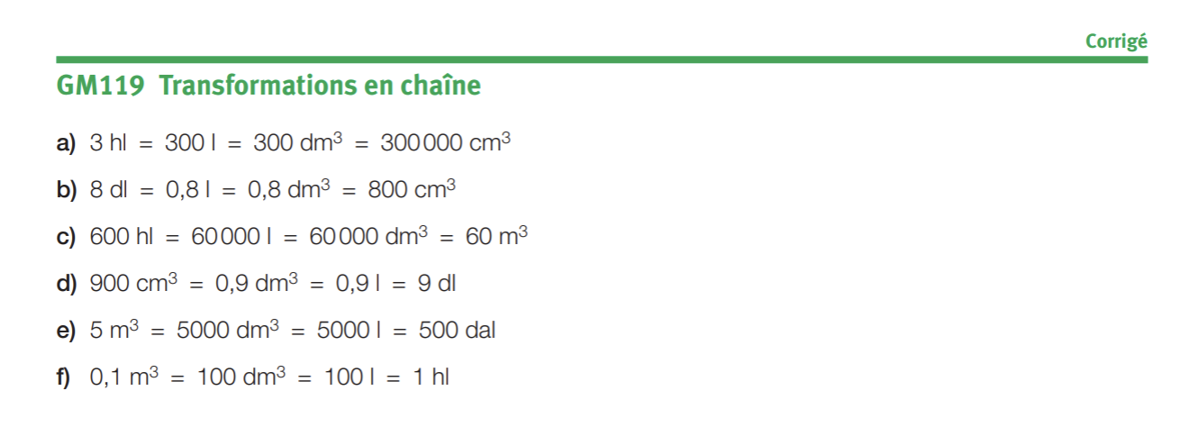

Corrigé : FA : Calcul littéral

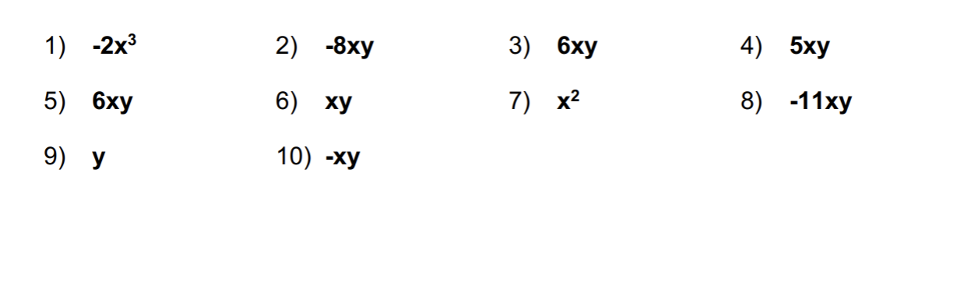
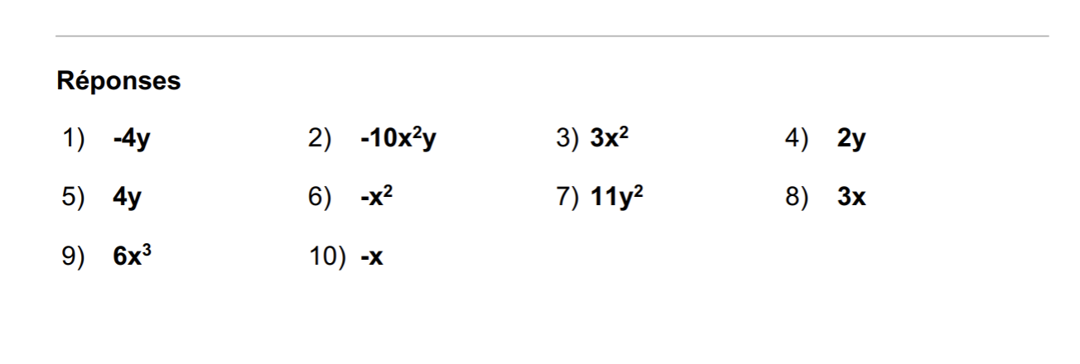
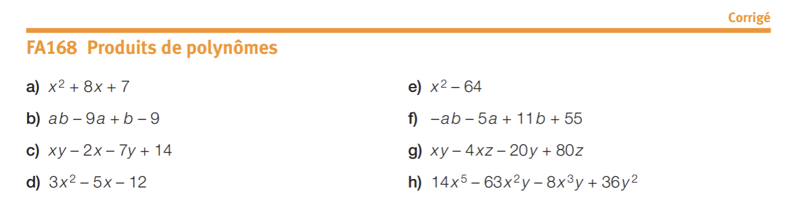

Corrigé FA : Fonctions et diagrammes

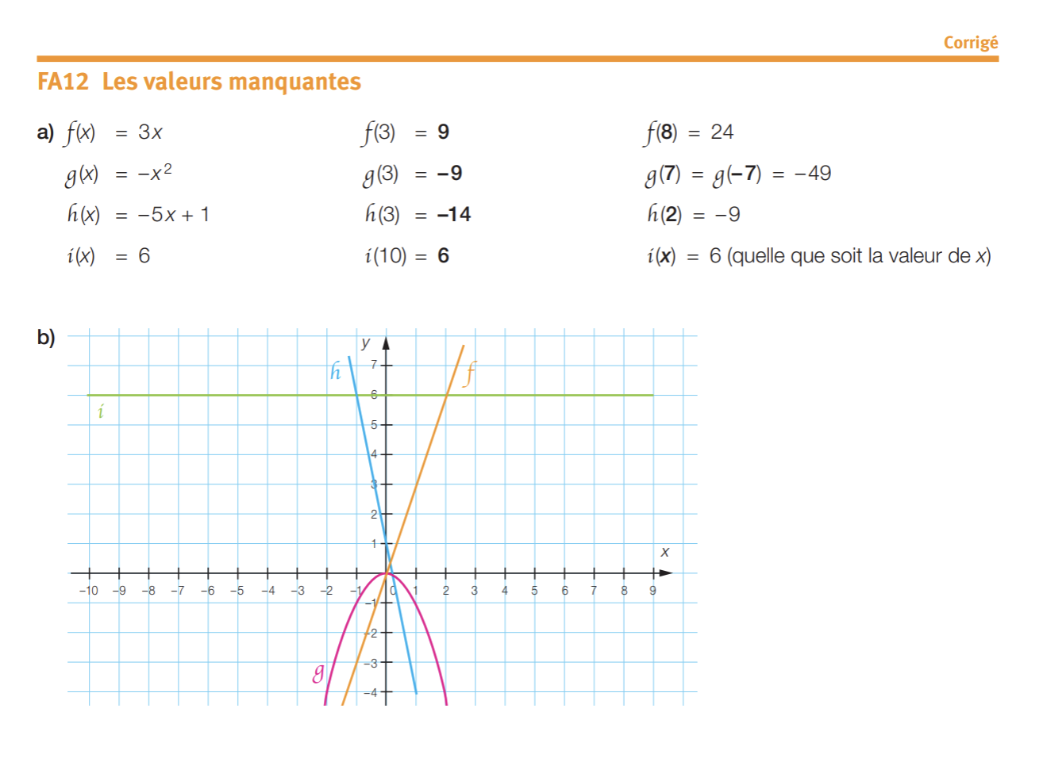

Corrigés : FA Équations
